|  |  |
| --- | --- |
|  | BỘ GIÁO DỤC VÀ ĐÀO TẠO  **TRƯỜNG ĐẠI HỌC CÔNG NGHỆ TP. HỒ CHÍ MINH** |
| **BÁO CÁO MÔN HỌC**  **LẬP TRÌNH CÁC THIẾT BỊ DI ĐỘNG**  **TRONG ROBOT**  **XÂY DỰNG ỨNG DỤNG DI ĐỘNG GIÁM SÁT**  **VÀ ĐIỀU KHIỂN ROBOT DI ĐỘNG**  Ngành: Robot và trí tuệ nhân tạo  Lớp: 22DRTA1  **GIẢNG VIÊN : Ths. Ngô An Thuyên**   |  |  |  | | --- | --- | --- | | **Sinh viên thực hiện:** | **MSSV:** | **Lớp:** | | Nguyễn Văn Đạt | 2286300010 | 22DRTA1 | | Huỳnh Long | 2286300028 | 22DRTA1 | | Nguyễn Chấn Huy | 2286300020 | 22DRTA1 |   *TP. Hồ Chí Minh, ngày tháng năm 2025* | |

|  |  |
| --- | --- |
|  | BỘ GIÁO DỤC VÀ ĐÀO TẠO  **TRƯỜNG ĐẠI HỌC CÔNG NGHỆ TP. HỒ CHÍ MINH** |
| **BÁO CÁO MÔN HỌC**  **LẬP TRÌNH CÁC THIẾT BỊ DI ĐỘNG**  **TRONG ROBOT**  **XÂY DỰNG ỨNG DỤNG DI ĐỘNG GIÁM SÁT**  **VÀ ĐIỀU KHIỂN ROBOT DI ĐỘNG**  Ngành: Robot và trí tuệ nhân tạo  Lớp: 22DRTA1  **GIẢNG VIÊN : Ths. Ngô An Thuyên**   |  |  |  | | --- | --- | --- | | **Sinh viên thực hiện:** | **MSSV:** | **Lớp:** | | Nguyễn Văn Đạt | 2286300010 | 22DRTA1 | | Huỳnh Long | 2286300028 | 22DRTA1 | | Nguyễn Chấn Huy | 2286300020 | 22DRTA1 |   *TP. Hồ Chí Minh, ngày tháng năm 2025* | |



**Đề số:**…….

**VIỆN KỸ THUẬT HUTECH**

**PHIẾU GIAO ĐỀ TÀI TIỂU LUẬN VẤN ĐÁP**

**TÊN MÔN HỌC : LẬP TRÌNH CÁC THIẾT BỊ DI ĐỘNG TRONG ROBOT**

**NGÀNH: ROBOT VÀ TRÍ TUỆ NHÂN TẠO**

1. **Họ và tên sinh viên/ nhóm sinh viên được giao đề tài** (sĩ số trong nhóm: 3 ):

(1) Nguyễn Văn Đạt MSSV: 2286300010 Lớp: 22DRTA1

(2) Huỳnh Long MSSV: 2286300028 Lớp: 22DRTA1

(3) Nguyễn Chấn Huy MSSV: 2286300020 Lớp: 22DRTA1

1. **Tên đề tài** : Xây dựng ứng dụng di động giám sát và điều khiển robot di động
2. **Các dữ liệu ban đầu** :

* Tài liệu lý thuyết: các tài liệu lý thuyết về lập trình di động
* Thông tin cần giám sát / điều khiển của hệ thống
* Yêu cầu giám sát / điều khiển từ giảng viên hướng dẫn

1. **Nội dung nhiệm vụ**:

* Thiết kế ứng dụng di động đáp ứng yêu cầu giám sát / điều khiển
* Xây dựng và lập trình phần cứng của hệ thống có khả năng giao tiếp không dây với thiết bị di động
* Kiểm tra và đánh giá sự hoạt động của hệ thống

1. **Kết quả tối thiểu phải có**:

* Ứng dụng trên di động
* Đối tượng được điều khiển / giám sát bởi thiết bị di động hoạt động ổn định

Ngày giao đề tài: ……./……../……… Ngày nộp báo cáo: ……./……../………

|  |  |
| --- | --- |
| **Sinh viên thực hiện**  *(Ký và ghi rõ họ tên các thành viên)*  **Nguyễn Văn Đạt**  **Nguyễn Chấn Huy**  **Huỳnh Long** | *TP. HCM, ngày … tháng … năm ……….*  **Giảng viên hướng dẫn**  *(Ký và ghi rõ họ tên)* |



**VIỆN KỸ THUẬT HUTECH**

**PHIẾU CHẤM ĐIỂM**

**HỌC PHẦN LẬP TRÌNH CÁC THIẾT BỊ DI ĐỘNG TRONG ROBOT**

**1. Họ và tên sinh viên: Nguyễn Văn Đạt**

Lớp : 22DRTA1 MSSV: 2286300010

Ngành : Robot và trí tuệ nhân tạo

Chuyên ngành : Robot và trí tuệ nhân tạo

**2. Họ và tên giảng viên hướng dẫn (GVHD)**: Ngô An Thuyên

**3. Họ và tên giảng viên phản biện (GVPB)**:

**4. Đánh giá kết quả theo thang điểm 10 (Ghi rõ điểm số và điểm chữ)**

|  |  |  |  |  |  |  |  |  |
| --- | --- | --- | --- | --- | --- | --- | --- | --- |
| **CĐR** | **Tiêu chí**  **đánh giá**  ***(trọng số)*** | **Mức chất lượng (≥ 4: đạt)** | | | | | ***Điểm*** | |
| **Mức F**  **(0-3.9)** | **Mức D**  **(4.0-5.4)** | **Mức C**  **(5.5-6.9)** | **Mức B**  **(7.0-8.4)** | **Mức A**  **(8.5-10)** | ***GVHD***  ***(50%)*** | ***GVPB***  ***(50%)*** |
| **CLO6** | Hình thức  (10%) | Nhiều lỗi chính tả; hình vẽ, bảng biểu, sơ đồ không đúng quy định | <--------------------------------------------> | | | Không có lỗi chính tả; hình vẽ, bảng biểu, sơ đồ rõ ràng, đúng quy định |  |  |
| Bố cục  (5%) | Không theo quy định, không lô-gic | <--------------------------------------------> | | | Đầy đủ các phần và độ dài theo quy định, lô-gic |  |  |
| Tài liệu tham khảo  (5%) | Rất ít TLTK, sắp xếp không đúng quy định, trích dẫn không đúng thể thức | <--------------------------------------------> | | | Phong phú, được sắp xếp đúng quy định, trích dẫn đúng thể thức |  |  |
| **- CLO5** | **Nội dung chính 1:**  Làm rõ tổng quan hệ thống và giải pháp ứng dụng di động (30%) | - Không có tổng quan hoặc tổng quan rất kém về hệ thống và giải pháp.  - Thiếu thông tin cơ bản về các thành phần chính của hệ thống.  - Mô tả không rõ ràng, khó hiểu và không có tính hệ thống. | - Tổng quan cơ bản về hệ thống nhưng thiếu chi tiết và chiều sâu.  - Đưa ra một số giải pháp, nhưng không đủ rõ ràng hoặc hợp lý.  - Một số điểm chính được nêu, nhưng không đủ mạnh để giải thích sự liên kết giữa các thành phần. | - Tổng quan rõ ràng về hệ thống và các thành phần chính.  - Nêu rõ một số giải pháp ứng dụng di động, nhưng còn thiếu thông tin chi tiết.  - Các điểm chính được trình bày một cách mạch lạc, nhưng cần sự phân tích sâu hơn. | - Tổng quan đầy đủ và chi tiết về hệ thống, bao gồm các thành phần chính và chức năng.  - Giải pháp ứng dụng di động được nêu rõ, có lý do hợp lý cho sự lựa chọn.  - Các điểm chính được tổ chức rõ ràng, có tính hệ thống và logic. | - Tổng quan toàn diện và sâu sắc về hệ thống và giải pháp ứng dụng di động.  - Phân tích chi tiết về các thành phần và cách chúng tương tác, kèm theo giải pháp sáng tạo.  - Trình bày rất mạch lạc, có tổ chức, và dễ hiểu, thể hiện sự hiểu biết sâu sắc về chủ đề. |  |  |
| **CLO5** | **Nội dung chính 2:**  Thiết kế ứng dụng di động có chức năng thỏa mãn yêu cầu của đề tài  (20%) | - Ứng dụng không đáp ứng yêu cầu của đề tài hoặc không có chức năng rõ ràng.  - Thiết kế và giao diện kém, khó sử dụng.  - Không có tài liệu hoặc mô tả về ứng dụng. | - Ứng dụng có một số chức năng cơ bản nhưng chưa đáp ứng tốt yêu cầu đề tài.  - Thiết kế giao diện chưa thân thiện và khó sử dụng.  - Mô tả ứng dụng còn thiếu chi tiết và không rõ ràng. | - Ứng dụng đáp ứng một phần yêu cầu đề tài và có một số chức năng cơ bản.  - Thiết kế giao diện hợp lý nhưng cần cải thiện về tính thẩm mỹ và trải nghiệm người dùng.  - Mô tả ứng dụng rõ ràng nhưng thiếu một số chi tiết quan trọng.. | - Ứng dụng hoạt động tốt, đáp ứng hầu hết yêu cầu của đề tài với các chức năng đầy đủ.  - Thiết kế giao diện đẹp, thân thiện và dễ sử dụng.  - Mô tả ứng dụng rõ ràng, chi tiết về chức năng và cách thức sử dụng. | - Ứng dụng hoàn chỉnh, đáp ứng đầy đủ và xuất sắc yêu cầu của đề tài với chức năng phong phú.  - Thiết kế giao diện rất đẹp, tối ưu cho trải nghiệm người dùng và tính thẩm mỹ.  - Mô tả ứng dụng rất chi tiết, bao gồm cả hướng dẫn sử dụng và tài liệu hỗ trợ.. |  |  |
| **CLO6** | **Nội dung chính 3:**  Đánh giá chất lượng và hiệu quả của sản phẩm ứng dụng di động đã xây dựng  (30%) | - Không có đánh giá hoặc đánh giá rất kém về chất lượng và hiệu quả của ứng dụng.  - Thiếu dữ liệu và minh chứng để hỗ trợ các đánh giá.  - Không chỉ ra được bất kỳ điểm mạnh hay điểm yếu nào của sản phẩm. | - Đánh giá cơ bản về chất lượng và hiệu quả, nhưng thiếu chi tiết và chiều sâu.  - Một số chỉ số hoặc tiêu chí được nêu, nhưng không rõ ràng hoặc thiếu thông tin hỗ trợ.  - Chỉ ra một vài điểm mạnh và yếu nhưng không đủ thuyết phục. | - Đánh giá hợp lý về chất lượng và hiệu quả của ứng dụng, có một số chỉ số rõ ràng.  - Cung cấp dữ liệu và minh chứng cho các đánh giá, nhưng chưa đầy đủ.  - Phân tích một số điểm mạnh và điểm yếu của ứng dụng một cách rõ ràng. | - Đánh giá chi tiết và rõ ràng về chất lượng và hiệu quả của sản phẩm ứng dụng.  - Các chỉ số đo lường được nêu rõ, kèm theo dữ liệu và minh chứng hợp lý.  - Phân tích sâu sắc về điểm mạnh và điểm yếu của ứng dụng, có đề xuất cải tiến cụ thể. | - Đánh giá toàn diện và sâu sắc về chất lượng và hiệu quả của sản phẩm ứng dụng.  - Chỉ số đo lường được nêu rõ, kèm theo dữ liệu phong phú và minh chứng thuyết phục.  - Phân tích chi tiết các điểm mạnh, điểm yếu, cơ hội và thách thức, với đề xuất cải tiến rõ ràng và khả thi. |
| **TỔNG CỘNG:** | | | | | | |  |  |
| **ĐIỂM TRUNG BÌNH** | | | | | | |  | |

|  |  |
| --- | --- |
| *TP. HCM, ngày tháng năm 2025.*  **Giảng viên hướng dẫn**  *(Ký và ghi rõ họ tên)* | *TP. HCM, ngày tháng năm 2025.*  **Giảng viên phản biện**  *(Ký và ghi rõ họ tên)* |



**VIỆN KỸ THUẬT HUTECH**

**PHIẾU CHẤM ĐIỂM**

**HỌC PHẦN LẬP TRÌNH CÁC THIẾT BỊ DI ĐỘNG TRONG ROBOT**

**1. Họ và tên sinh viên: Huỳnh Long**

Lớp : 22DRTA1 MSSV: 2286300028

Ngành : Robot và trí tuệ nhân tạo

Chuyên ngành : Robot và trí tuệ nhân tạo

**2. Họ và tên giảng viên hướng dẫn (GVHD)**: Ngô An Thuyên

**3. Họ và tên giảng viên phản biện (GVPB)**:

**4. Đánh giá kết quả theo thang điểm 10 (Ghi rõ điểm số và điểm chữ)**

|  |  |  |  |  |  |  |  |  |
| --- | --- | --- | --- | --- | --- | --- | --- | --- |
| **CĐR** | **Tiêu chí**  **đánh giá**  ***(trọng số)*** | **Mức chất lượng (≥ 4: đạt)** | | | | | ***Điểm*** | |
| **Mức F**  **(0-3.9)** | **Mức D**  **(4.0-5.4)** | **Mức C**  **(5.5-6.9)** | **Mức B**  **(7.0-8.4)** | **Mức A**  **(8.5-10)** | ***GVHD***  ***(50%)*** | ***GVPB***  ***(50%)*** |
| **CLO6** | Hình thức  (10%) | Nhiều lỗi chính tả; hình vẽ, bảng biểu, sơ đồ không đúng quy định | <--------------------------------------------> | | | Không có lỗi chính tả; hình vẽ, bảng biểu, sơ đồ rõ ràng, đúng quy định |  |  |
| Bố cục  (5%) | Không theo quy định, không lô-gic | <--------------------------------------------> | | | Đầy đủ các phần và độ dài theo quy định, lô-gic |  |  |
| Tài liệu tham khảo  (5%) | Rất ít TLTK, sắp xếp không đúng quy định, trích dẫn không đúng thể thức | <--------------------------------------------> | | | Phong phú, được sắp xếp đúng quy định, trích dẫn đúng thể thức |  |  |
| **- CLO5** | **Nội dung chính 1:**  Làm rõ tổng quan hệ thống và giải pháp ứng dụng di động (30%) | - Không có tổng quan hoặc tổng quan rất kém về hệ thống và giải pháp.  - Thiếu thông tin cơ bản về các thành phần chính của hệ thống.  - Mô tả không rõ ràng, khó hiểu và không có tính hệ thống. | - Tổng quan cơ bản về hệ thống nhưng thiếu chi tiết và chiều sâu.  - Đưa ra một số giải pháp, nhưng không đủ rõ ràng hoặc hợp lý.  - Một số điểm chính được nêu, nhưng không đủ mạnh để giải thích sự liên kết giữa các thành phần. | - Tổng quan rõ ràng về hệ thống và các thành phần chính.  - Nêu rõ một số giải pháp ứng dụng di động, nhưng còn thiếu thông tin chi tiết.  - Các điểm chính được trình bày một cách mạch lạc, nhưng cần sự phân tích sâu hơn. | - Tổng quan đầy đủ và chi tiết về hệ thống, bao gồm các thành phần chính và chức năng.  - Giải pháp ứng dụng di động được nêu rõ, có lý do hợp lý cho sự lựa chọn.  - Các điểm chính được tổ chức rõ ràng, có tính hệ thống và logic. | - Tổng quan toàn diện và sâu sắc về hệ thống và giải pháp ứng dụng di động.  - Phân tích chi tiết về các thành phần và cách chúng tương tác, kèm theo giải pháp sáng tạo.  - Trình bày rất mạch lạc, có tổ chức, và dễ hiểu, thể hiện sự hiểu biết sâu sắc về chủ đề. |  |  |
| **CLO5** | **Nội dung chính 2:**  Thiết kế ứng dụng di động có chức năng thỏa mãn yêu cầu của đề tài  (20%) | - Ứng dụng không đáp ứng yêu cầu của đề tài hoặc không có chức năng rõ ràng.  - Thiết kế và giao diện kém, khó sử dụng.  - Không có tài liệu hoặc mô tả về ứng dụng. | - Ứng dụng có một số chức năng cơ bản nhưng chưa đáp ứng tốt yêu cầu đề tài.  - Thiết kế giao diện chưa thân thiện và khó sử dụng.  - Mô tả ứng dụng còn thiếu chi tiết và không rõ ràng. | - Ứng dụng đáp ứng một phần yêu cầu đề tài và có một số chức năng cơ bản.  - Thiết kế giao diện hợp lý nhưng cần cải thiện về tính thẩm mỹ và trải nghiệm người dùng.  - Mô tả ứng dụng rõ ràng nhưng thiếu một số chi tiết quan trọng.. | - Ứng dụng hoạt động tốt, đáp ứng hầu hết yêu cầu của đề tài với các chức năng đầy đủ.  - Thiết kế giao diện đẹp, thân thiện và dễ sử dụng.  - Mô tả ứng dụng rõ ràng, chi tiết về chức năng và cách thức sử dụng. | - Ứng dụng hoàn chỉnh, đáp ứng đầy đủ và xuất sắc yêu cầu của đề tài với chức năng phong phú.  - Thiết kế giao diện rất đẹp, tối ưu cho trải nghiệm người dùng và tính thẩm mỹ.  - Mô tả ứng dụng rất chi tiết, bao gồm cả hướng dẫn sử dụng và tài liệu hỗ trợ.. |  |  |
| **CLO6** | **Nội dung chính 3:**  Đánh giá chất lượng và hiệu quả của sản phẩm ứng dụng di động đã xây dựng  (30%) | - Không có đánh giá hoặc đánh giá rất kém về chất lượng và hiệu quả của ứng dụng.  - Thiếu dữ liệu và minh chứng để hỗ trợ các đánh giá.  - Không chỉ ra được bất kỳ điểm mạnh hay điểm yếu nào của sản phẩm. | - Đánh giá cơ bản về chất lượng và hiệu quả, nhưng thiếu chi tiết và chiều sâu.  - Một số chỉ số hoặc tiêu chí được nêu, nhưng không rõ ràng hoặc thiếu thông tin hỗ trợ.  - Chỉ ra một vài điểm mạnh và yếu nhưng không đủ thuyết phục. | - Đánh giá hợp lý về chất lượng và hiệu quả của ứng dụng, có một số chỉ số rõ ràng.  - Cung cấp dữ liệu và minh chứng cho các đánh giá, nhưng chưa đầy đủ.  - Phân tích một số điểm mạnh và điểm yếu của ứng dụng một cách rõ ràng. | - Đánh giá chi tiết và rõ ràng về chất lượng và hiệu quả của sản phẩm ứng dụng.  - Các chỉ số đo lường được nêu rõ, kèm theo dữ liệu và minh chứng hợp lý.  - Phân tích sâu sắc về điểm mạnh và điểm yếu của ứng dụng, có đề xuất cải tiến cụ thể. | - Đánh giá toàn diện và sâu sắc về chất lượng và hiệu quả của sản phẩm ứng dụng.  - Chỉ số đo lường được nêu rõ, kèm theo dữ liệu phong phú và minh chứng thuyết phục.  - Phân tích chi tiết các điểm mạnh, điểm yếu, cơ hội và thách thức, với đề xuất cải tiến rõ ràng và khả thi. |
| **TỔNG CỘNG:** | | | | | | |  |  |
| **ĐIỂM TRUNG BÌNH** | | | | | | |  | |

|  |  |
| --- | --- |
| *TP. HCM, ngày tháng năm 2025.*  **Giảng viên hướng dẫn**  *(Ký và ghi rõ họ tên)* | *TP. HCM, ngày tháng năm 2025.*  **Giảng viên phản biện**  *(Ký và ghi rõ họ tên)* |



**VIỆN KỸ THUẬT HUTECH**

**PHIẾU CHẤM ĐIỂM**

**HỌC PHẦN LẬP TRÌNH CÁC THIẾT BỊ DI ĐỘNG TRONG ROBOT**

**1. Họ và tên sinh viên: Nguyễn Chấn Huy**

Lớp : 22DRTA1 MSSV: 2286300020

Ngành : Robot và trí tuệ nhân tạo

Chuyên ngành : Robot và trí tuệ nhân tạo

**2. Họ và tên giảng viên hướng dẫn (GVHD)**: Ngô An Thuyên

**3. Họ và tên giảng viên phản biện (GVPB)**:

**4. Đánh giá kết quả theo thang điểm 10 (Ghi rõ điểm số và điểm chữ)**

|  |  |  |  |  |  |  |  |  |
| --- | --- | --- | --- | --- | --- | --- | --- | --- |
| **CĐR** | **Tiêu chí**  **đánh giá**  ***(trọng số)*** | **Mức chất lượng (≥ 4: đạt)** | | | | | ***Điểm*** | |
| **Mức F**  **(0-3.9)** | **Mức D**  **(4.0-5.4)** | **Mức C**  **(5.5-6.9)** | **Mức B**  **(7.0-8.4)** | **Mức A**  **(8.5-10)** | ***GVHD***  ***(50%)*** | ***GVPB***  ***(50%)*** |
| **CLO6** | Hình thức  (10%) | Nhiều lỗi chính tả; hình vẽ, bảng biểu, sơ đồ không đúng quy định | <--------------------------------------------> | | | Không có lỗi chính tả; hình vẽ, bảng biểu, sơ đồ rõ ràng, đúng quy định |  |  |
| Bố cục  (5%) | Không theo quy định, không lô-gic | <--------------------------------------------> | | | Đầy đủ các phần và độ dài theo quy định, lô-gic |  |  |
| Tài liệu tham khảo  (5%) | Rất ít TLTK, sắp xếp không đúng quy định, trích dẫn không đúng thể thức | <--------------------------------------------> | | | Phong phú, được sắp xếp đúng quy định, trích dẫn đúng thể thức |  |  |
| **- CLO5** | **Nội dung chính 1:**  Làm rõ tổng quan hệ thống và giải pháp ứng dụng di động (30%) | - Không có tổng quan hoặc tổng quan rất kém về hệ thống và giải pháp.  - Thiếu thông tin cơ bản về các thành phần chính của hệ thống.  - Mô tả không rõ ràng, khó hiểu và không có tính hệ thống. | - Tổng quan cơ bản về hệ thống nhưng thiếu chi tiết và chiều sâu.  - Đưa ra một số giải pháp, nhưng không đủ rõ ràng hoặc hợp lý.  - Một số điểm chính được nêu, nhưng không đủ mạnh để giải thích sự liên kết giữa các thành phần. | - Tổng quan rõ ràng về hệ thống và các thành phần chính.  - Nêu rõ một số giải pháp ứng dụng di động, nhưng còn thiếu thông tin chi tiết.  - Các điểm chính được trình bày một cách mạch lạc, nhưng cần sự phân tích sâu hơn. | - Tổng quan đầy đủ và chi tiết về hệ thống, bao gồm các thành phần chính và chức năng.  - Giải pháp ứng dụng di động được nêu rõ, có lý do hợp lý cho sự lựa chọn.  - Các điểm chính được tổ chức rõ ràng, có tính hệ thống và logic. | - Tổng quan toàn diện và sâu sắc về hệ thống và giải pháp ứng dụng di động.  - Phân tích chi tiết về các thành phần và cách chúng tương tác, kèm theo giải pháp sáng tạo.  - Trình bày rất mạch lạc, có tổ chức, và dễ hiểu, thể hiện sự hiểu biết sâu sắc về chủ đề. |  |  |
| **CLO5** | **Nội dung chính 2:**  Thiết kế ứng dụng di động có chức năng thỏa mãn yêu cầu của đề tài  (20%) | - Ứng dụng không đáp ứng yêu cầu của đề tài hoặc không có chức năng rõ ràng.  - Thiết kế và giao diện kém, khó sử dụng.  - Không có tài liệu hoặc mô tả về ứng dụng. | - Ứng dụng có một số chức năng cơ bản nhưng chưa đáp ứng tốt yêu cầu đề tài.  - Thiết kế giao diện chưa thân thiện và khó sử dụng.  - Mô tả ứng dụng còn thiếu chi tiết và không rõ ràng. | - Ứng dụng đáp ứng một phần yêu cầu đề tài và có một số chức năng cơ bản.  - Thiết kế giao diện hợp lý nhưng cần cải thiện về tính thẩm mỹ và trải nghiệm người dùng.  - Mô tả ứng dụng rõ ràng nhưng thiếu một số chi tiết quan trọng.. | - Ứng dụng hoạt động tốt, đáp ứng hầu hết yêu cầu của đề tài với các chức năng đầy đủ.  - Thiết kế giao diện đẹp, thân thiện và dễ sử dụng.  - Mô tả ứng dụng rõ ràng, chi tiết về chức năng và cách thức sử dụng. | - Ứng dụng hoàn chỉnh, đáp ứng đầy đủ và xuất sắc yêu cầu của đề tài với chức năng phong phú.  - Thiết kế giao diện rất đẹp, tối ưu cho trải nghiệm người dùng và tính thẩm mỹ.  - Mô tả ứng dụng rất chi tiết, bao gồm cả hướng dẫn sử dụng và tài liệu hỗ trợ.. |  |  |
| **CLO6** | **Nội dung chính 3:**  Đánh giá chất lượng và hiệu quả của sản phẩm ứng dụng di động đã xây dựng  (30%) | - Không có đánh giá hoặc đánh giá rất kém về chất lượng và hiệu quả của ứng dụng.  - Thiếu dữ liệu và minh chứng để hỗ trợ các đánh giá.  - Không chỉ ra được bất kỳ điểm mạnh hay điểm yếu nào của sản phẩm. | - Đánh giá cơ bản về chất lượng và hiệu quả, nhưng thiếu chi tiết và chiều sâu.  - Một số chỉ số hoặc tiêu chí được nêu, nhưng không rõ ràng hoặc thiếu thông tin hỗ trợ.  - Chỉ ra một vài điểm mạnh và yếu nhưng không đủ thuyết phục. | - Đánh giá hợp lý về chất lượng và hiệu quả của ứng dụng, có một số chỉ số rõ ràng.  - Cung cấp dữ liệu và minh chứng cho các đánh giá, nhưng chưa đầy đủ.  - Phân tích một số điểm mạnh và điểm yếu của ứng dụng một cách rõ ràng. | - Đánh giá chi tiết và rõ ràng về chất lượng và hiệu quả của sản phẩm ứng dụng.  - Các chỉ số đo lường được nêu rõ, kèm theo dữ liệu và minh chứng hợp lý.  - Phân tích sâu sắc về điểm mạnh và điểm yếu của ứng dụng, có đề xuất cải tiến cụ thể. | - Đánh giá toàn diện và sâu sắc về chất lượng và hiệu quả của sản phẩm ứng dụng.  - Chỉ số đo lường được nêu rõ, kèm theo dữ liệu phong phú và minh chứng thuyết phục.  - Phân tích chi tiết các điểm mạnh, điểm yếu, cơ hội và thách thức, với đề xuất cải tiến rõ ràng và khả thi. |
| **TỔNG CỘNG:** | | | | | | |  |  |
| **ĐIỂM TRUNG BÌNH** | | | | | | |  | |

|  |  |
| --- | --- |
| *TP. HCM, ngày tháng năm 2025.*  **Giảng viên hướng dẫn**  *(Ký và ghi rõ họ tên)* | *TP. HCM, ngày tháng năm 2025.*  **Giảng viên phản biện**  *(Ký và ghi rõ họ tên)* |

MỤC LỤC

CHƯƠNG 1. GIỚI THIỆU ĐỀ TÀI 1

1.1 Lý do chọn đề tài 1

1.2 Mục tiêu của đề tài 1

1.3. Phạm vi và giới hạn đề tài 2

1.4. Phương pháp thực hiện 2

CHƯƠNG 2. CƠ SỞ LÝ THUYẾT VÀ DỮ LIỆU BAN ĐẦU 3

2.1. Tổng quan về lập trình ứng dụng di động 3

2.2. Giao tiếp Bluetooth trong thiết bị di động 3

2.3. Giới thiệu phần cứng robot UKMarsBot 4

2.4. Giới thiệu vi điều khiển Arduino Nano 4

2.5. Giới thiệu module Bluetooth HC-05 4

2.6. Nền tảng MIT App Inventor 5

CHƯƠNG 3. PHÂN TÍCH VÀ THIẾT KẾ HỆ THỐNG 6

3.1. Mô hình tổng thể hệ thống 6

3.2. Phần cứng sử dụng 7

3.3. Sơ đồ mạch hệ thống 8

3.4. Sơ đồ nguyên lý điều khiển hệ thống 10

3.5. Thuật toán xử lí tín hiệu đièu khiển 11

3.6. Lưu đồ hoạt động của hệ thống 12

5.2. Giải thuật xử lý lệnh từ ứng dụng 13

CHƯƠNG 4. XÂY DỰNG ỨNG DỤNG VÀ LẬP TRÌNH ĐIỀU KHIỂN 15

4.1. Lập trình giao diện trên MIT App Inventor 15

4.2. Các khối lệnh điều khiển Bluetooth 17

4.3. Lập trình Arduino Nano nhận và xử lý lệnh 19

4.4. Mô tả chi tiết các chức năng điều khiển (tiến, lùi, rẽ trái, rẽ phải, dừng) 20

CHƯƠNG 5. KẾT QUẢ VÀ ĐÁNH GIÁ 21

5.1. Kết quả thực nghiệm 21

5.2. Kiểm thử chức năng ứng dụng 22

5.3. Đánh giá hiệu năng và độ ổn định của hệ thống 23

5.4. So sánh với mục tiêu ban đầu 23

CHƯƠNG 6. KẾT LUẬN VÀ HƯỚNG PHÁT TRIỂN 24

6.1. Kết luận chung 24

6.2. Ưu điểm của hệ thống 24

6.3. Hạn chế và khó khăn gặp phải 24

6.4. Hướng phát triển trong tương lai 25

TÀI LIỆU THAM KHẢO 26

**MỤC LỤC HÌNH ẢNH**

*Hình 3.1 Mô hình tổng thể hệ thống 6*

*Hình 3.2 Vi điều khiển và mạch bluetooth 7*

*Hình 3.3 Động cơ encoder và mạch điều khiển 7*

*Hình 3.4 Nguồn pin chính của hệ thống 8*

*Hình 3.5 Sơ đồ mạch chính của hệ thống ( Mainboard ) 8*

*Hình 3.6 Sơ đồ mạch cảm biến tường ( Wall Sensor Board ) 9*

*Hình 3.7 Sơ đồ nguyên lý điều khiển hệ thống 10*

*Hình 3.8 Lưu đồ hoạt động của hệ thống 12*

*Hình 4.1 Giao diện đăng nhập App 15*

*Hình 4.2 Giao diện điều khiển App 15*

*Hình 4.3 Giao diện đọc dữ liệu App 16*

*Hình 4.4 Giao diện setting hệ thống App 16*

*Hình 4.5 Block logic kết nối Bluetooth 17*

*Hình 4.6 Block logic gửi lệnh điều khiển 18*

*Hình 4.7 Block logic đọc dữ liệu phản hồi 18*

*Hình 5.1 Kết quả triển khai hệ thống 21*

*Hình 5.2 Giao diện điều khiển của hệ thống 22*

# 

# CHƯƠNG 1. GIỚI THIỆU ĐỀ TÀI

## 1.1 Lý do chọn đề tài

Trong thời đại công nghệ số phát triển mạnh mẽ, sự kết hợp giữa robot di động và thiết bị di động thông minh đang ngày càng phổ biến, đặc biệt trong các lĩnh vực điều khiển tự động, giám sát và giáo dục. Việc xây dựng ứng dụng di động để điều khiển robot giúp người dùng tương tác trực quan, linh hoạt và tiện lợi hơn so với các phương thức điều khiển truyền thống. Bên cạnh đó, đây cũng là hướng tiếp cận hiện đại, giúp sinh viên rèn luyện khả năng tư duy tích hợp giữa lập trình nhúng, lập trình di động và giao tiếp không dây.

Xuất phát từ nhu cầu đó, đề tài **“Xây dựng ứng dụng di động giám sát và điều khiển robot di động”** được lựa chọn nhằm tạo ra một hệ thống có khả năng điều khiển robot **UKMarsBot** thông qua **Bluetooth HC-05** và ứng dụng được thiết kế bằng **MIT App Inventor**. Đề tài không chỉ giúp người học nắm vững nguyên lý hoạt động của robot di động, mà còn hiểu rõ cách xây dựng giao diện, truyền nhận dữ liệu và xử lý tín hiệu giữa phần cứng và thiết bị di động. Đây là bước đệm quan trọng để phát triển các hệ thống điều khiển thông minh và mở rộng ứng dụng của robot trong thực tiễn.

## 1.2 Mục tiêu của đề tài

Mục tiêu tổng quát của đề tài là xây dựng một hệ thống hoàn chỉnh cho phép người dùng giám sát và điều khiển robot di động thông qua ứng dụng trên thiết bị di động. Hệ thống bao gồm hai phần chính: phần mềm ứng dụng di động và phần cứng robot điều khiển, được liên kết với nhau bằng giao tiếp Bluetooth thông qua module HC-05. Ứng dụng được phát triển trên nền tảng MIT App Inventor – một công cụ trực quan, dễ sử dụng, phù hợp cho việc tạo ứng dụng điều khiển thời gian thực. Phần cứng được triển khai dựa trên robot UKMarsBot sử dụng vi điều khiển Arduino Nano làm trung tâm xử lý tín hiệu, đảm nhận nhiệm vụ nhận lệnh từ ứng dụng, điều khiển động cơ và phản hồi trạng thái hoạt động.

Về mặt kỹ thuật, đề tài hướng đến việc thiết kế giao diện ứng dụng thân thiện, rõ ràng, dễ thao tác, bao gồm các nút điều khiển cơ bản như tiến, lùi, rẽ trái, rẽ phải và dừng, đồng thời đảm bảo độ trễ thấp và kết nối ổn định giữa thiết bị di động và robot. Người dùng có thể dễ dàng kết nối, gửi lệnh và quan sát phản ứng tức thời của robot. Ngoài ra, đề tài cũng chú trọng đến việc hiểu và áp dụng cơ chế truyền dữ liệu qua cổng Serial Bluetooth, lập trình xử lý tín hiệu trên Arduino, và kiểm tra độ chính xác, độ ổn định của hệ thống điều khiển trong các điều kiện khác nhau.

Về mặt học tập và nghiên cứu, đề tài giúp sinh viên vận dụng tổng hợp kiến thức về lập trình di động, lập trình nhúng, và truyền thông không dây, từ đó hiểu sâu hơn mối quan hệ giữa phần mềm – phần cứng trong các hệ thống nhúng hiện đại. Đồng thời, qua quá trình thực hiện, sinh viên rèn luyện kỹ năng thiết kế giao diện, cấu hình module truyền thông, phân tích lỗi và tối ưu hiệu năng hệ thống. Đề tài cũng mở ra hướng phát triển trong tương lai như mở rộng thêm chức năng truyền dữ liệu cảm biến từ robot về điện thoại, hoặc điều khiển qua mạng Internet (IoT) thay vì chỉ qua Bluetooth, hướng đến các ứng dụng điều khiển robot thông minh từ xa.

## 1.3. Phạm vi và giới hạn đề tài

Đề tài tập trung vào việc xây dựng một hệ thống điều khiển và giám sát robot di động thông qua ứng dụng trên thiết bị di động sử dụng kết nối Bluetooth. Cụ thể, nhóm sử dụng robot UKMarsBot làm nền tảng phần cứng, với vi điều khiển Arduino Nano làm bộ xử lý trung tâm và module HC-05 đảm nhiệm giao tiếp không dây với điện thoại thông minh. Ứng dụng di động được phát triển trên nền tảng MIT App Inventor, bao gồm giao diện trực quan với các nút điều khiển cơ bản như tiến, lùi, rẽ trái, rẽ phải và dừng, đồng thời có khả năng hiển thị thông tin phản hồi từ robot để người dùng có thể giám sát trạng thái hoạt động của hệ thống.

Trong phạm vi thực hiện, đề tài tập trung vào việc thiết kế, lập trình, tích hợp và kiểm thử hệ thống trong môi trường thực tế ở khoảng cách truyền Bluetooth ngắn (khoảng 5–10 mét). Các chức năng được đánh giá dựa trên độ ổn định kết nối, tốc độ phản hồi của robot, và khả năng xử lý lệnh liên tục trong quá trình điều khiển. Qua đó, hệ thống đảm bảo hoạt động ổn định, phản hồi đúng lệnh và thể hiện rõ khả năng tương tác giữa phần mềm di động và phần cứng robot.

Giới hạn đề tài ở mức điều khiển thủ công và giám sát trạng thái cơ bản của robot, như hiển thị tốc độ, hướng di chuyển và dữ liệu cảm biến. Hệ thống có mở rộng sang các chức năng điều khiển tự hành, hoặc ứng dụng các thuật toán thông minh để robot tự định hướng và tránh vật cản.

Bên cạnh đó, giao diện ứng dụng trên MIT App Inventor hiện được thiết kế ở mức cơ bản, đảm bảo tính dễ sử dụng và ổn định, nhưng chưa tối ưu về tính năng mở rộng và thẩm mỹ. Trong tương lai, hệ thống có thể được nâng cấp theo hướng bổ sung chế độ tự hành, lưu trữ và phân tích dữ liệu cảm biến, đồng thời phát triển giao diện hiện đại hơn để nâng cao trải nghiệm người dùng và khả năng ứng dụng thực tiễn.

## 1.4. Phương pháp thực hiện

Để hoàn thành đề tài **“Xây dựng ứng dụng di động giám sát và điều khiển robot di động”**, nhóm tiến hành thực hiện theo phương pháp kết hợp giữa **nghiên cứu lý thuyết**, **thiết kế hệ thống** và **thực nghiệm kiểm chứng**. Trước hết, nhóm tiến hành **thu thập và tìm hiểu các tài liệu lý thuyết** liên quan đến lập trình ứng dụng di động, giao tiếp không dây Bluetooth, cấu trúc phần cứng của robot UKMarsBot và nguyên lý hoạt động của vi điều khiển Arduino Nano. Việc nghiên cứu này giúp nhóm nắm rõ các thành phần chính của hệ thống, cơ chế truyền nhận dữ liệu qua Serial Bluetooth và cách xử lý tín hiệu điều khiển trên phần cứng.

Tiếp theo, nhóm **thiết kế và lập trình ứng dụng điều khiển trên nền tảng MIT App Inventor**, bao gồm xây dựng giao diện người dùng, tạo các khối lệnh điều khiển, và lập trình chức năng kết nối – truyền dữ liệu qua Bluetooth. Song song với đó, **phần cứng robot được cấu hình và lập trình trên Arduino IDE** để nhận tín hiệu từ điện thoại, xử lý và điều khiển động cơ thực hiện hành vi tương ứng. Sau khi hoàn thiện, nhóm **tiến hành kiểm thử hệ thống trong môi trường thực tế**, đánh giá độ ổn định kết nối, tốc độ phản hồi và khả năng giám sát trạng thái của robot. Cuối cùng, kết quả được tổng hợp, phân tích và rút ra nhận xét, từ đó đề xuất các hướng phát triển nhằm nâng cao tính hiệu quả và ứng dụng thực tế của hệ thống.

# CHƯƠNG 2. CƠ SỞ LÝ THUYẾT VÀ DỮ LIỆU BAN ĐẦU

## 2.1. Tổng quan về lập trình ứng dụng di động

Lập trình ứng dụng di động (Mobile Application Development) là quá trình **thiết kế, xây dựng và triển khai các phần mềm chạy trên các thiết bị di động thông minh** như điện thoại, máy tính bảng hoặc thiết bị nhúng có hệ điều hành. Với sự phát triển mạnh mẽ của công nghệ, đặc biệt là sự phổ biến của các nền tảng **Android** và **iOS**, ứng dụng di động đóng vai trò quan trọng trong việc kết nối con người với máy móc, hệ thống điều khiển và dịch vụ số.

Về mặt kỹ thuật, lập trình ứng dụng di động bao gồm hai hướng chính: **phát triển ứng dụng gốc (native)** và **phát triển ứng dụng đa nền tảng (cross-platform)**. Ứng dụng native được lập trình trực tiếp bằng ngôn ngữ và công cụ của từng hệ điều hành (ví dụ: Java/Kotlin cho Android, Swift cho iOS), giúp tối ưu hiệu năng và khả năng tương thích phần cứng. Trong khi đó, ứng dụng đa nền tảng cho phép lập trình viên **viết một lần – chạy trên nhiều hệ điều hành**, thông qua các công cụ như Flutter, React Native, hoặc MIT App Inventor. Đây là xu hướng phổ biến trong giáo dục và nghiên cứu, giúp rút ngắn thời gian phát triển và đơn giản hóa quá trình triển khai.

Đối với lĩnh vực **robot và hệ thống nhúng**, lập trình ứng dụng di động có vai trò đặc biệt quan trọng. Nó không chỉ cung cấp **giao diện tương tác người – máy (HMI)** mà còn giúp người dùng **điều khiển, giám sát và thu thập dữ liệu từ robot** thông qua các kênh giao tiếp không dây như **Bluetooth, Wi-Fi hoặc Internet (IoT)**. Nhờ đó, thiết bị di động trở thành một công cụ trung gian mạnh mẽ, vừa mang tính di động cao, vừa dễ sử dụng, phù hợp cho các hệ thống điều khiển linh hoạt. Trong phạm vi đề tài này **nền tảng MIT App Inventor** được dùng để xây dựng ứng dụng điều khiển robot UKMarsBot, vì đây là môi trường lập trình trực quan, dễ tiếp cận, đặc biệt phù hợp với sinh viên trong việc phát triển nhanh các nguyên mẫu ứng dụng di động cho robot.

## 2.2. Giao tiếp Bluetooth trong thiết bị di động

Bluetooth là công nghệ truyền thông không dây tầm ngắn, cho phép các thiết bị điện tử trao đổi dữ liệu mà không cần dây dẫn. Công nghệ này hoạt động ở băng tần 2.4 GHz, sử dụng cơ chế nhảy tần để tránh nhiễu và đảm bảo ổn định khi truyền dữ liệu. Với ưu điểm dễ sử dụng, tiêu thụ điện năng thấp và chi phí rẻ, Bluetooth được ứng dụng rộng rãi trong các hệ thống nhúng và thiết bị di động, đặc biệt trong việc kết nối giữa **điện thoại thông minh và robot di động**. Trong quá trình giao tiếp, điện thoại thường đóng vai trò **Master**, còn module Bluetooth như **HC-05** trên robot đảm nhận vai trò **Slave**, cho phép hai thiết bị truyền – nhận dữ liệu qua giao thức **UART (Serial Communication)** một cách hiệu quả.

Trong đề tài này, công nghệ Bluetooth được sử dụng để **truyền lệnh điều khiển từ ứng dụng di động đến robot UKMarsBot**, đồng thời nhận **thông tin phản hồi về trạng thái hoạt động của robot**. Module **HC-05** được lựa chọn vì có khả năng kết nối ổn định, tương thích tốt với **vi điều khiển Arduino Nano**, và dễ dàng lập trình trong môi trường **MIT App Inventor**. Nhờ đó, người dùng có thể điều khiển robot trực tiếp qua điện thoại, quan sát phản hồi theo thời gian thực, góp phần tạo nên một hệ thống điều khiển linh hoạt, ổn định và mang tính ứng dụng cao.

## 2.3. Giới thiệu phần cứng robot UKMarsBot

UKMarsBot là một nền tảng robot di động mini phổ biến được sử dụng trong học tập và nghiên cứu về điều khiển, cảm biến và lập trình nhúng. Cấu trúc của robot được thiết kế nhỏ gọn, bao gồm **khung xe hai bánh chủ động** với một bánh tự do giúp giữ thăng bằng, **động cơ DC kèm encoder** để đo tốc độ và vị trí, cùng **các cảm biến hồng ngoại** hoặc **cảm biến khoảng cách** phục vụ việc nhận biết môi trường. Trên bo mạch, **vi điều khiển Arduino Nano** đóng vai trò trung tâm, chịu trách nhiệm đọc dữ liệu cảm biến, xử lý tín hiệu và điều khiển chuyển động của động cơ. Thiết kế này cho phép người học dễ dàng mở rộng, gắn thêm module ngoại vi như Bluetooth, siêu âm hoặc camera.

Trong đề tài này, robot UKMarsBot được sử dụng làm **nền tảng phần cứng chính** để thử nghiệm điều khiển không dây bằng ứng dụng di động. Module **Bluetooth HC-05** được tích hợp vào hệ thống, kết nối trực tiếp với Arduino Nano thông qua cổng Serial. Khi người dùng thao tác trên ứng dụng di động, các tín hiệu điều khiển (như tiến, lùi, rẽ trái, rẽ phải) sẽ được truyền đến robot qua Bluetooth và được Arduino xử lý để điều khiển động cơ. Ngoài ra, hệ thống còn có thể phản hồi trạng thái hoạt động như tốc độ, hướng di chuyển hoặc dữ liệu cảm biến về điện thoại, giúp người dùng giám sát robot theo thời gian thực.

## 2.4. Giới thiệu vi điều khiển Arduino Nano

**Arduino Nano** là một vi điều khiển nhỏ gọn thuộc họ Arduino, được xây dựng dựa trên **chip ATmega328P** của hãng Microchip. Với kích thước chỉ khoảng 4.5 x 1.8 cm, Arduino Nano vẫn được trang bị đầy đủ các tính năng của một board điều khiển mạnh mẽ: 14 chân **digital I/O**, 8 chân **analog input**, giao tiếp **UART, I2C, SPI**, cùng khả năng lập trình dễ dàng qua cổng USB mini. Ưu điểm nổi bật của Arduino Nano là **tính nhỏ gọn, giá thành thấp, dễ tích hợp lên các mô hình robot hoặc thiết bị nhúng** có không gian hạn chế. Bên cạnh đó, hệ sinh thái phần mềm của Arduino với thư viện phong phú và ngôn ngữ lập trình thân thiện giúp người học và nhà nghiên cứu nhanh chóng triển khai các ứng dụng điều khiển thực tế.

Trong đề tài “**Xây dựng ứng dụng di động giám sát và điều khiển robot di động**”, **Arduino Nano** đóng vai trò là **bộ xử lý trung tâm** của hệ thống. Nó đảm nhiệm việc **nhận lệnh điều khiển từ module Bluetooth HC-05**, **xử lý tín hiệu**, và **điều khiển các động cơ DC** của robot UKMarsBot thông qua mạch cầu H. Đồng thời, Arduino cũng có thể **gửi dữ liệu phản hồi** về trạng thái hoạt động (như tốc độ hoặc hướng di chuyển) cho ứng dụng di động. Việc lựa chọn Arduino Nano mang lại sự cân bằng giữa **hiệu năng, kích thước và khả năng mở rộng**, giúp hệ thống hoạt động ổn định và dễ dàng phát triển thêm các tính năng trong tương lai.

## 2.5. Giới thiệu module Bluetooth HC-05

**HC-05** là một module Bluetooth phổ biến được sử dụng rộng rãi trong các ứng dụng nhúng, đặc biệt trong việc **truyền dữ liệu không dây giữa vi điều khiển và thiết bị di động**. Module này hỗ trợ chuẩn Bluetooth **V2.0 + EDR (Enhanced Data Rate)**, hoạt động ở tần số 2.4 GHz và có thể làm việc ở hai chế độ: **Master** (chủ động kết nối) hoặc **Slave** (bị động nhận kết nối). Với giao tiếp **UART (Serial)**, HC-05 có thể dễ dàng kết nối với các vi điều khiển như **Arduino, ESP32, STM32**, giúp trao đổi dữ liệu với tốc độ từ 9600 đến 115200 bps. Ngoài ra, module còn có chân **EN**, **STATE**, **KEY** giúp người dùng cấu hình, quản lý kết nối và chế độ hoạt động linh hoạt.

Trong đề tài này, **HC-05** đóng vai trò là **cầu nối giao tiếp không dây giữa điện thoại và robot UKMarsBot**. Khi người dùng thao tác trên ứng dụng điều khiển được tạo bằng **MIT App Inventor**, các lệnh điều khiển (như tiến, lùi, rẽ trái, rẽ phải) được gửi qua Bluetooth đến HC-05, sau đó truyền qua **Serial** cho **Arduino Nano** để xử lý và điều khiển động cơ. Ngược lại, Arduino cũng có thể gửi phản hồi trạng thái về ứng dụng di động thông qua module này. Việc sử dụng HC-05 giúp hệ thống hoạt động ổn định, độ trễ thấp và dễ dàng mở rộng các tính năng như hiển thị thông tin cảm biến hay giám sát từ xa trong tương lai.

## 2.6. Nền tảng MIT App Inventor

**MIT App Inventor** là một nền tảng lập trình trực quan được phát triển bởi **Viện Công nghệ Massachusetts (MIT)**, cho phép người dùng thiết kế và xây dựng ứng dụng di động Android một cách dễ dàng mà không cần am hiểu sâu về ngôn ngữ lập trình. Nền tảng này sử dụng phương pháp **kéo – thả khối lệnh (block-based programming)**, giúp trực quan hóa quá trình lập trình, đặc biệt phù hợp với sinh viên, người mới học và các dự án giáo dục. MIT App Inventor cung cấp đầy đủ các thành phần cần thiết như **giao diện người dùng (UI components)**, **kết nối Bluetooth, Wi-Fi**, xử lý **cảm biến, âm thanh, dữ liệu văn bản**, và nhiều công cụ hỗ trợ tương tác với phần cứng ngoài.

Trong đề tài này, **MIT App Inventor** được sử dụng để **thiết kế và lập trình ứng dụng điều khiển robot UKMarsBot** thông qua **kết nối Bluetooth HC-05**. Ứng dụng được xây dựng với các nút chức năng như **tiến, lùi, rẽ trái, rẽ phải và dừng**, tương ứng với các lệnh gửi đến **Arduino Nano** qua Bluetooth. Ngoài ra, giao diện ứng dụng còn được thiết kế thân thiện, dễ sử dụng, có thể hiển thị **thông tin phản hồi** từ robot như hướng di chuyển hoặc tốc độ. Việc sử dụng MIT App Inventor giúp quá trình phát triển ứng dụng trở nên nhanh chóng, tiết kiệm thời gian, đồng thời cho phép dễ dàng mở rộng và tùy biến trong các nghiên cứu hoặc ứng dụng thực tế sau này.

# CHƯƠNG 3. PHÂN TÍCH VÀ THIẾT KẾ HỆ THỐNG

## 3.1. Mô hình tổng thể hệ thống

Hệ thống “Ứng dụng di động giám sát và điều khiển robot di động” UKMarsbot được thiết kế theo **kiến trúc tích hợp giữa phần cứng nhúng và phần mềm điều khiển**, đảm bảo khả năng xử lý dữ liệu cảm biến, điều khiển chuyển động chính xác và giao tiếp thời gian thực với thiết bị điều khiển bên ngoài. Toàn bộ phần cứng được bố trí trên hai bo mạch chính: **bo mạch điều khiển trung tâm (mainboard)** và **bo cảm biến tường (wall sensor board)**.

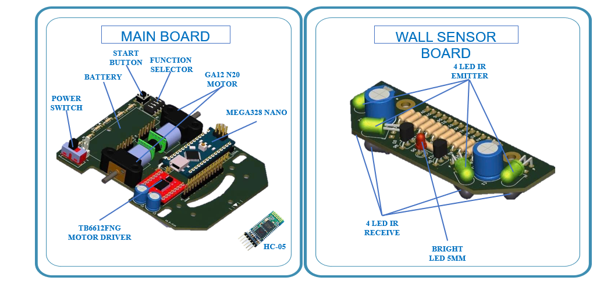

Hình 3.1 Mô hình tổng thể hệ thống

Khối Main Board bao gồm các thành phần quan trọng như Arduino Nano (ATmega328P) đóng vai trò là bộ điều khiển trung tâm, mạch cầu H TB6612FNG để điều khiển hai động cơ GA12-N20, cùng với module Bluetooth HC-05 đảm nhiệm việc giao tiếp không dây với điện thoại. Ngoài ra, board chính còn có nút Start, công tắc nguồn (Power Switch), công tắc chọn chức năng (Function Selector) và nguồn pin (Battery) cung cấp năng lượng cho toàn bộ hệ thống.

Khối Wall Sensor Board được gắn ở phía trước robot, đảm nhiệm chức năng phát hiện vật cản và đo khoảng cách nhờ vào hệ thống 4 LED phát hồng ngoại (IR emitter) và 4 LED thu hồng ngoại (IR receive). Dữ liệu thu được từ cảm biến được gửi về Arduino Nano để xử lý, giúp robot phản ứng phù hợp với môi trường xung quanh. Khi người dùng điều khiển robot thông qua ứng dụng di động phát triển bằng MIT App Inventor, các lệnh (tiến, lùi, rẽ trái, rẽ phải, dừng) được gửi đến module HC-05, rồi truyền đến Arduino Nano để điều khiển hoạt động của động cơ. Mô hình này cho phép truyền thông hai chiều, vừa điều khiển thủ công, vừa có khả năng giám sát phản hồi từ cảm biến, đảm bảo robot hoạt động ổn định và linh hoạt.

## 3.2. Phần cứng sử dụng

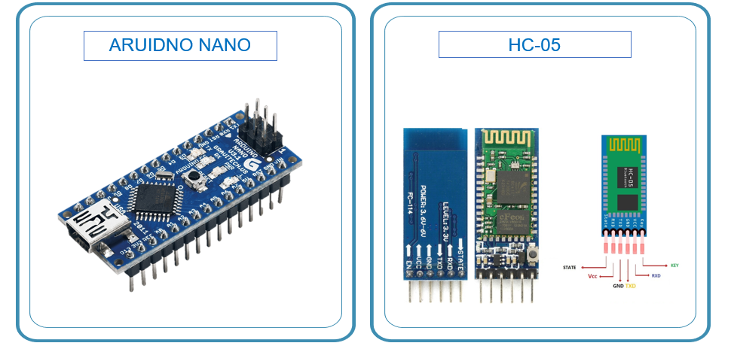

Hình 3.2 Vi điều khiển và mạch bluetooth

Hệ thống điều khiển robot được xây dựng dựa trên **vi điều khiển Arduino Nano**, đóng vai trò là bộ xử lý trung tâm của toàn hệ thống. Arduino Nano sử dụng vi mạch **ATmega328P**, có kích thước nhỏ gọn, dễ lập trình qua môi trường **Arduino IDE**, và hỗ trợ đầy đủ các cổng giao tiếp như UART, I2C, SPI. Arduino đảm nhiệm việc xử lý tín hiệu từ cảm biến, điều khiển động cơ, và giao tiếp với ứng dụng di động. Để thực hiện kết nối không dây, hệ thống tích hợp **module Bluetooth HC-05**, cho phép truyền – nhận dữ liệu giữa điện thoại và Arduino qua giao thức UART. HC-05 hỗ trợ cả hai chế độ **Master/Slave**, hoạt động ổn định ở tần số 2.4GHz, và có tốc độ truyền dữ liệu phù hợp cho các lệnh điều khiển thời gian thực.

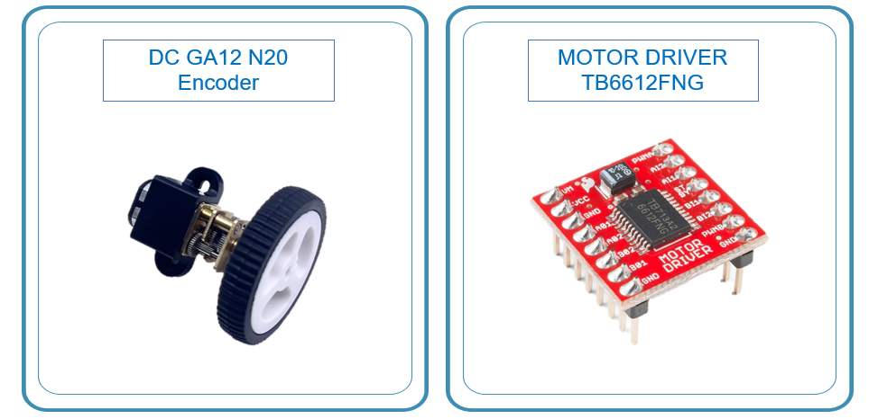

Hình 3.3 Động cơ encoder và mạch điều khiển

Hai **động cơ DC GA12-N20 có encoder** được sử dụng để điều khiển chuyển động của robot. Đây là loại động cơ có kích thước nhỏ, tốc độ quay cao, mô-men xoắn vừa phải, phù hợp với các robot di động cỡ nhỏ. Encoder gắn liền với trục động cơ giúp đo tốc độ và số vòng quay, hỗ trợ tính toán quãng đường hoặc điều khiển PID chính xác hơn. Động cơ được điều khiển thông qua **mạch công suất TB6612FNG**, có khả năng điều khiển độc lập hai động cơ DC. Mạch này cho phép điều chỉnh tốc độ (bằng tín hiệu PWM) và hướng quay (thông qua hai chân điều khiển DIR). Ngoài ra, TB6612FNG còn tích hợp cơ chế bảo vệ quá dòng, giúp hệ thống hoạt động an toàn và ổn định.

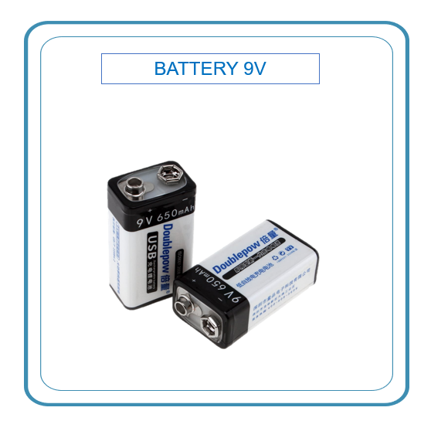

Hình 3.4 Nguồn pin chính của hệ thống

Nguồn cung cấp cho hệ thống là **pin vuông 9V dung lượng 650mAh**, có kích thước nhỏ gọn, dễ thay thế và cung cấp điện áp ổn định cho cả vi điều khiển và các module ngoại vi. Pin được nối qua công tắc nguồn (Power Switch) và mạch phân phối điện để đảm bảo an toàn, tránh sụt áp khi động cơ hoạt động đồng thời. Với dung lượng 650mAh, robot có thể hoạt động liên tục trong khoảng **30–45 phút** tùy chế độ vận hành (thủ công hay tự động). Loại pin này giúp đảm bảo tính **cơ động**, **gọn nhẹ**, và dễ dàng sạc lại khi cần thiết.

## 3.3. Sơ đồ mạch hệ thống

Hệ thống phần cứng của robot UKMarsBot được chia thành hai phần chính: **bo mạch điều khiển trung tâm (Mainboard)** và **bo mạch cảm biến tường (Wall Sensor Board)**. Hai mạch này phối hợp chặt chẽ để đảm bảo khả năng **điều khiển chuyển động, phát hiện vật cản, và giao tiếp với thiết bị di động** thông qua module Bluetooth.

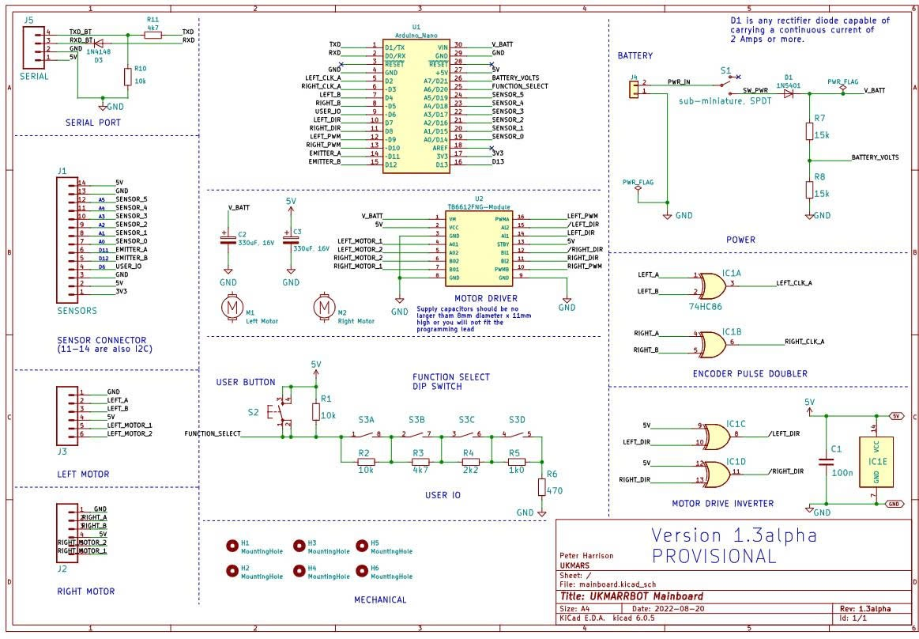

Hình 3.5 Sơ đồ mạch chính của hệ thống ( Mainboard )

**Mạch chính (Mainboard)**

Mạch chính là phần lõi của hệ thống, được thiết kế xoay quanh **vi điều khiển Arduino Nano (ATmega328P)**. Mạch có các khối chức năng chính như:

* **Khối giao tiếp Bluetooth (HC-05)**: kết nối qua cổng UART (chân TXD, RXD) để nhận lệnh điều khiển và gửi dữ liệu phản hồi về ứng dụng di động.
* **Khối điều khiển động cơ (TB6612FNG Motor Driver)**: nhận tín hiệu PWM và DIR từ Arduino để điều khiển hai động cơ DC GA12-N20, cho phép thay đổi tốc độ và hướng quay của từng bánh xe.
* **Khối nút nhấn và chọn chế độ (User Button & Function Select DIP Switch)**: giúp người dùng chuyển đổi giữa các chế độ vận hành như thủ công hoặc tự động.
* **Khối cấp nguồn (Battery & Power Switch)**: sử dụng pin 9V, có mạch lọc và diode bảo vệ (1N5401), cùng các tụ điện 330µF để ổn định điện áp khi động cơ hoạt động.
* **Khối cảm biến (Sensor Connector)**: cho phép kết nối với mạch cảm biến tường, truyền tín hiệu phát/thu hồng ngoại về Arduino để xử lý.
* **Khối đo xung Encoder (Encoder Pulse Doubler)**: gồm IC 74HC86 tạo xung vuông từ encoder, giúp Arduino đọc chính xác tốc độ quay bánh xe.

Mạch chính đóng vai trò là “trung tâm thần kinh” của robot, điều phối toàn bộ hoạt động từ việc tiếp nhận lệnh, xử lý dữ liệu cảm biến, cho đến điều khiển cơ cấu truyền động.

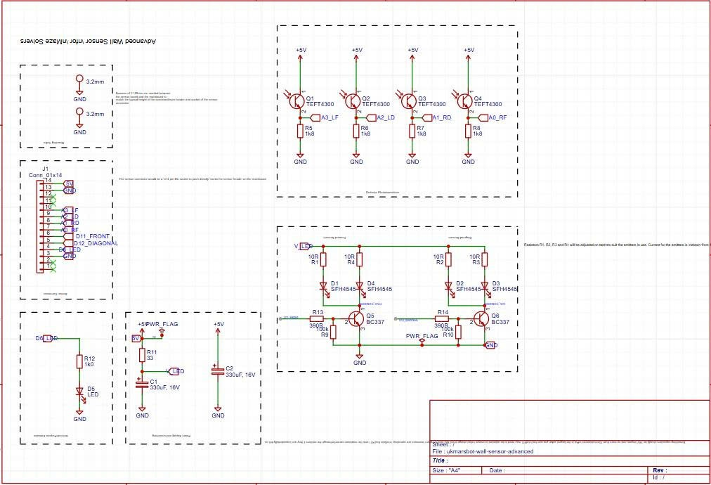

Hình 3.6 Sơ đồ mạch cảm biến tường ( Wall Sensor Board )

**Mạch cảm biến tường (Wall Sensor Board)**

Bo mạch cảm biến tường có nhiệm vụ **phát hiện vật cản và tường xung quanh robot**. Mạch sử dụng **các cặp LED hồng ngoại phát – thu (IR emitter – receiver)** được bố trí ở bốn hướng để robot nhận biết khoảng cách hai bên, phía trước và chéo.  
Cấu trúc mạch bao gồm:

* **LED phát (TEFT4300)** và **LED thu (SFH4545)**, điều khiển thông qua transistor BC337 nhằm tăng dòng phát.
* Mạch khuếch đại tín hiệu phản hồi để gửi về các chân analog của Arduino Nano.
* Các điện trở và tụ điện lọc giúp giảm nhiễu, ổn định tín hiệu thu nhận.

Mạch cảm biến này hoạt động dựa trên nguyên lý phản xạ ánh sáng hồng ngoại: khi có vật cản ở gần, tia IR phản xạ trở lại và được cảm biến thu nhận, từ đó Arduino tính toán khoảng cách hoặc ra lệnh tránh vật cản trong chế độ tự động.

**Nguyên lý hoạt động tổng thể**

Khi người dùng điều khiển robot qua **ứng dụng MIT App Inventor**, lệnh được gửi đến module **HC-05**, truyền qua cổng UART vào **Arduino Nano**. Arduino sẽ giải mã lệnh, điều khiển **TB6612FNG** để quay động cơ theo hướng tương ứng. Đồng thời, **các tín hiệu từ cảm biến hồng ngoại và encoder** được thu thập, xử lý, rồi phản hồi lại cho ứng dụng để hiển thị thông tin như tốc độ, hướng di chuyển, hoặc phát hiện vật cản.

Nhờ sự kết hợp giữa **bo mạch điều khiển chính và bo mạch cảm biến**, hệ thống robot UKMarsBot có thể hoạt động linh hoạt trong cả hai chế độ: **điều khiển thủ công và tự động dò đường hoặc tránh vật cản**.

## 3.4. Sơ đồ nguyên lý điều khiển hệ thống

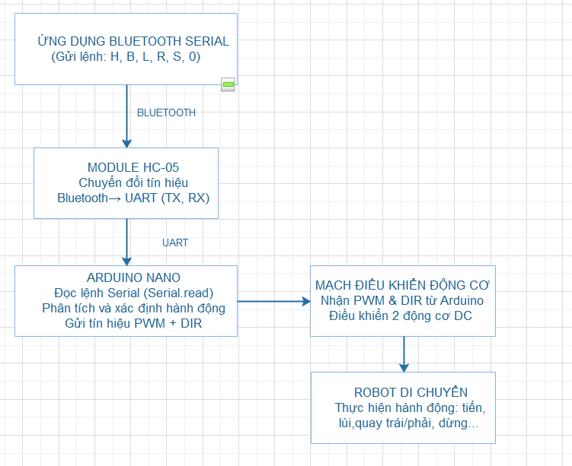

Hình 3.7 Sơ đồ nguyên lý điều khiển hệ thống

Sơ đồ nguyên lý điều khiển hệ thống thể hiện mối quan hệ và luồng truyền dữ liệu giữa các thành phần chính trong robot UKMarsBot. Hệ thống được thiết kế theo mô hình điều khiển không dây, trong đó **thiết bị di động** đóng vai trò gửi lệnh điều khiển, còn **vi điều khiển Arduino Nano** đảm nhiệm chức năng xử lý và điều khiển các phần tử chấp hành. Toàn bộ quá trình giao tiếp giữa điện thoại và robot được thực hiện thông qua **module Bluetooth HC-05**, giúp đảm bảo tính linh hoạt và dễ dàng mở rộng hệ thống.

Đầu tiên, người dùng thao tác trên ứng dụng điều khiển được xây dựng bằng nền tảng **MIT App Inventor**. Tại đây, các lệnh điều khiển cơ bản như **H (tiến), B (lùi), L (rẽ trái), R (rẽ phải), S (dừng)** được gửi đi dưới dạng chuỗi ký tự thông qua kết nối Bluetooth Serial. Những lệnh này sẽ được truyền không dây đến module **HC-05**, đóng vai trò tiếp nhận và chuyển đổi tín hiệu sang dạng **UART (TX, RX)** để giao tiếp với **Arduino Nano**.

Khi nhận được dữ liệu từ HC-05, Arduino Nano thực hiện đọc chuỗi lệnh qua cổng Serial, phân tích nội dung và xác định hành động tương ứng. Vi điều khiển sau đó xuất ra các tín hiệu điều khiển gồm **PWM (điều chế độ rộng xung)** để điều chỉnh tốc độ quay, và **DIR (direction)** để xác định hướng quay của động cơ. Các tín hiệu này được truyền đến **mạch điều khiển động cơ TB6612FNG**, có nhiệm vụ khuếch đại công suất và điều khiển hai động cơ DC **GA12-N20 Encoder**.

Cuối cùng, hai động cơ DC thực hiện các hành động điều khiển tương ứng, giúp robot di chuyển theo hướng mong muốn: tiến, lùi, quay trái, quay phải hoặc dừng lại. Trong các chế độ nâng cao, Arduino còn có thể xử lý dữ liệu từ cảm biến để robot **tự động dò đường hoặc tránh vật cản** mà không cần sự can thiệp trực tiếp từ người dùng. Nhờ cấu trúc điều khiển này, hệ thống đảm bảo tính ổn định, dễ hiệu chỉnh và có khả năng mở rộng cho các nghiên cứu tiếp theo.

## 3.5. Thuật toán xử lí tín hiệu đièu khiển

Thuật toán điều khiển được lập trình trong Arduino Nano, hoạt động theo cơ chế **vòng lặp tuần hoàn (loop)**. Mỗi chu kỳ, hệ thống sẽ kiểm tra xem có dữ liệu mới từ **Bluetooth Serial** hay không. Khi có lệnh đến, chương trình tiến hành **đọc chuỗi dữ liệu**, **phân tích cú pháp (parse)** và **so khớp** với danh sách lệnh đã định nghĩa.

Nếu lệnh thuộc nhóm **điều khiển chuyển động**, Arduino sẽ gửi tín hiệu **PWM** và **DIR** tương ứng tới mạch điều khiển động cơ TB6612FNG, từ đó thay đổi tốc độ và hướng quay của hai động cơ GA12-N20 Encoder.

Với các lệnh thuộc nhóm **đọc dữ liệu**, hệ thống sẽ thu thập giá trị từ **encoder**, **cảm biến IR** hoặc **mức điện áp pin**, sau đó phản hồi lại qua cổng Serial cho ứng dụng di động.

Trong nhóm **lệnh cấu hình**, Arduino sẽ cập nhật các biến toàn cục trong bộ nhớ (như Kp, Ki, Kd, pwmBase, thresholdIR, ...) để điều chỉnh hành vi robot theo yêu cầu người dùng. Ngoài ra, lệnh ShowConfig giúp in ra toàn bộ thông số hiện tại, hỗ trợ người vận hành kiểm tra nhanh trạng thái hệ thống.

Nhờ cơ chế xử lý này, robot có thể hoạt động linh hoạt trong cả hai chế độ **Manual** (điều khiển tay) và **Automatic** (tự hành theo cảm biến), đồng thời đảm bảo việc phản hồi dữ liệu liên tục, giúp người dùng theo dõi trạng thái thực tế của robot theo thời gian thực.

Bảng dưới đây mô tả các lệnh mà hệ thống robot UKMarsBot có thể nhận và xử lý thông qua giao tiếp Bluetooth Serial.

Các lệnh này được gửi từ **ứng dụng di động** hoặc **cổng Serial**, sau đó được **Arduino Nano** đọc, phân tích và thực thi tương ứng.

|  |  |  |
| --- | --- | --- |
| **Nhóm lệnh** | **Cú pháp / Lệnh** | **Chức năng / Mô tả** |
| Điều khiển chuyển động cơ bản | H | Di chuyển thẳng tới |
|  | B | Di chuyển lùi lại |
|  | L | Quay trái 90° |
|  | R | Quay phải 90° |
|  | SPL | Quay vòng trái (Spin Left) tại chỗ |
|  | SPR | Quay vòng phải (Spin Right) tại chỗ |
|  | 0 | Dừng khẩn cấp, tắt ngay động cơ |
| Điều khiển đèn và hiển thị | LED | Bật hoặc tắt đèn LED trạng thái |
| Đọc dữ liệu cảm biến và hệ thống | PWML [x] | Đọc hoặc ghi giá trị PWM của động cơ trái |
|  | PWMR [x] | Đọc hoặc ghi giá trị PWM của động cơ phải |
|  | ECDL | Đọc số vòng encoder trái |
|  | ECDR | Đọc số vòng encoder phải |
|  | VL | Đọc vận tốc bánh trái (m/s) |
|  | VR | Đọc vận tốc bánh phải (m/s) |
|  | PIN | Đọc điện áp pin hiện tại (%) |
|  | S | Đọc trạng thái 4 cảm biến IR |
| Cấu hình hệ thống (Setting) | SetPWM <value> | Cập nhật giá trị PWM mặc định |
|  | SetPID <Kp> <Ki> <Kd> | Cập nhật thông số PID điều khiển tốc độ |
|  | SetIR <threshold> | Cài đặt ngưỡng cảm biến hồng ngoại (IR) |
|  | SetTurnL <pwm> | Cấu hình PWM khi quay trái 90° |
|  | SetTurnR <pwm> | Cấu hình PWM khi quay phải 90° |
|  | ShowConfig | Hiển thị toàn bộ thông số cấu hình hiện tại |
| Khác | ? | In lại danh sách hướng dẫn lệnh |

BẢNG 3.1. DANH SÁCH CÁC LỆNH ĐIỀU KHIỂN

## 3.6. Lưu đồ hoạt động của hệ thống

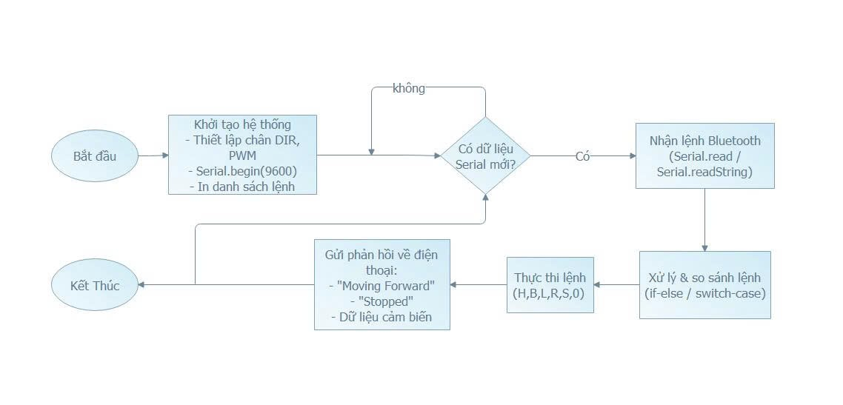

Hình 3.8 Lưu đồ hoạt động của hệ thống

Giải thuật điều khiển robot qua Bluetooth trên Arduino được xây dựng nhằm đảm bảo việc giao tiếp và phản hồi giữa điện thoại và robot diễn ra liên tục, chính xác và ổn định. Ở giai đoạn đầu, hệ thống tiến hành khởi tạo phần cứng, bao gồm cấu hình các chân điều khiển hướng (DIR) và điều chế độ rộng xung (PWM) cho hai động cơ, đồng thời thiết lập giao tiếp Serial ở tốc độ 9600 bps để kết nối với module Bluetooth HC-05. Sau khi khởi động thành công, Arduino sẽ in ra danh sách các lệnh điều khiển có thể nhận, giúp người vận hành biết được các tùy chọn điều khiển robot từ ứng dụng.

Trong quá trình hoạt động, vi điều khiển liên tục lắng nghe tín hiệu từ cổng Serial – là nơi module HC-05 gửi dữ liệu nhận được từ ứng dụng Bluetooth Serial trên điện thoại. Khi phát hiện có dữ liệu mới, Arduino sẽ đọc ký tự hoặc chuỗi lệnh được gửi đến, sau đó chuyển sang bước xử lý và so sánh lệnh với danh sách các lệnh đã định nghĩa sẵn. Việc so sánh này thường được thực hiện thông qua cấu trúc điều khiển if-else hoặc switch-case, giúp hệ thống nhận biết nhanh chóng loại lệnh cần thực thi.

Dựa trên kết quả so sánh, Arduino sẽ gọi hàm điều khiển tương ứng. Ví dụ, nếu lệnh là H, robot sẽ thực thi hàm goStraight() để di chuyển thẳng; nếu là B, thì thực hiện goBackward() để lùi; còn L hoặc R sẽ kích hoạt các hàm quay trái hoặc phải tương ứng. Ngoài ra, các lệnh đặc biệt như S cho phép đọc cảm biến hồng ngoại, trong khi 0 dùng để dừng robot khẩn cấp.

Sau khi hoàn tất lệnh, Arduino gửi phản hồi trở lại cho ứng dụng trên điện thoại, có thể là thông báo trạng thái (“Moving Forward”, “Stopped”, “Turn Left”), hoặc dữ liệu cảm biến nếu người dùng yêu cầu. Quá trình này diễn ra liên tục trong vòng lặp loop(), tạo thành chu trình điều khiển – phản hồi khép kín, giúp người điều khiển có thể tương tác thời gian thực với robot một cách trực quan và chính xác.

## 5.2. Giải thuật xử lý lệnh từ ứng dụng

Giải thuật xử lý lệnh là thành phần trọng tâm trong hệ thống điều khiển robot, đảm nhận nhiệm vụ tiếp nhận, phân tích và thực thi các lệnh điều khiển được gửi từ ứng dụng Bluetooth Serial trên điện thoại. Thông qua quá trình này, robot có thể phản hồi nhanh chóng và chính xác theo yêu cầu của người điều khiển.

a) Nguyên lý hoạt động

Ứng dụng Bluetooth Serial trên điện thoại đóng vai trò như bộ điều khiển chính, cho phép người dùng gửi các lệnh dạng ký tự đến robot thông qua module HC-05. Các lệnh này được truyền qua giao tiếp UART đến Arduino Nano, nơi chúng được xử lý và chuyển đổi thành các hành động cụ thể.

Khi Arduino nhận được chuỗi lệnh từ cổng Serial, chương trình sử dụng hàm Serial.readStringUntil('\n') để đọc toàn bộ chuỗi cho đến khi gặp ký tự xuống dòng. Sau đó, hàm trim() được gọi để loại bỏ khoảng trắng hoặc ký tự thừa ở đầu và cuối chuỗi. Lệnh sau khi được xử lý sơ bộ sẽ được so sánh với tập hợp các lệnh đã định nghĩa trước.

Nếu lệnh hợp lệ, Arduino gọi hàm điều khiển tương ứng — ví dụ goStraight(), turnLeft90(), spinRight()... — để phát tín hiệu PWM và điều khiển chiều quay của hai động cơ DC.

Trong trường hợp lệnh không hợp lệ, hệ thống sẽ phản hồi bằng một thông báo lỗi gửi lại qua Serial, giúp người dùng nhận biết và gửi lại lệnh đúng.

b) Cấu trúc xử lý lệnh

Giải thuật xử lý lệnh được lập trình trong hàm loop() của Arduino, đảm bảo hoạt động liên tục và phản ứng tức thời với tín hiệu điều khiển. Trình tự hoạt động có thể tóm tắt như sau:

* Khởi tạo vòng lặp: Arduino liên tục kiểm tra xem có dữ liệu đến từ cổng Serial hay không.
* Nhận dữ liệu: Khi phát hiện có tín hiệu, chương trình đọc chuỗi lệnh gửi đến và lưu vào biến cmd.
* Phân tích lệnh: So sánh cmd với các lệnh hợp lệ đã được định nghĩa sẵn.
* Thực thi hành động: Gọi hàm điều khiển tương ứng với từng loại lệnh.
* Phản hồi: In thông báo ra Serial Monitor để xác nhận hành động hoặc báo lỗi nếu lệnh không hợp lệ.

# CHƯƠNG 4. XÂY DỰNG ỨNG DỤNG VÀ LẬP TRÌNH ĐIỀU KHIỂN

## 4.1. Lập trình giao diện trên MIT App Inventor

Ứng dụng điều khiển và giám sát robot di động được xây dựng bằng nền tảng **MIT App Inventor** — một công cụ lập trình trực quan sử dụng **khối lệnh (block programming)**, giúp dễ dàng tạo ứng dụng Android mà không cần viết mã phức tạp. Ứng dụng được thiết kế với **năm màn hình chức năng chính**, đáp ứng đầy đủ các yêu cầu giám sát, điều khiển và cài đặt hệ thống.

**1. Màn hình Login (Đăng nhập)**

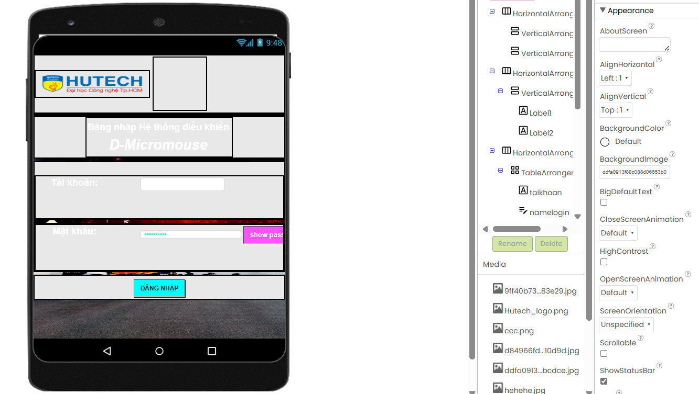

Hình 4.1 Giao diện đăng nhập App

Đây là màn hình khởi động đầu tiên của ứng dụng, dùng để xác thực người điều khiển robot. Người dùng cần nhập **tên đăng nhập** và **mật khẩu** trước khi truy cập các chức năng điều khiển. Giao diện được thiết kế đơn giản, gồm hai ô nhập liệu (Username, Password), nút **Login** để xác nhận thông tin, và nút **Exit** để thoát ứng dụng. Khi đăng nhập thành công, ứng dụng chuyển sang màn hình **Manual**. Tính năng này giúp quản lý quyền truy cập và tăng tính chuyên nghiệp cho hệ thống.

**2. Màn hình Manual (Điều khiển thủ công)**

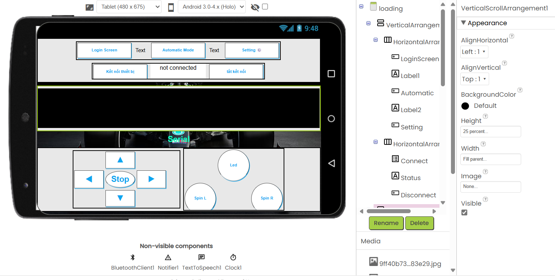

Hình 4.2 Giao diện điều khiển App

Màn hình này đóng vai trò là trung tâm điều khiển trực tiếp của người dùng đối với robot. Các nút **Tiến – Lùi – Trái – Phải – Dừng** được bố trí theo dạng **joystick ảo**, thuận tiện thao tác. Khi nhấn nút, ứng dụng gửi các ký tự lệnh tương ứng (ví dụ: “F”, “B”, “L”, “R”, “S”) qua module **Bluetooth HC-05** đến vi điều khiển Arduino Nano. Ngoài ra, màn hình còn hiển thị **trạng thái kết nối Bluetooth**, **mức pin robot** (nếu có), và nút **chuyển sang chế độ tự động (Automatic Mode)**.

**3. Màn hình Read Data (Đọc dữ liệu cảm biến)**

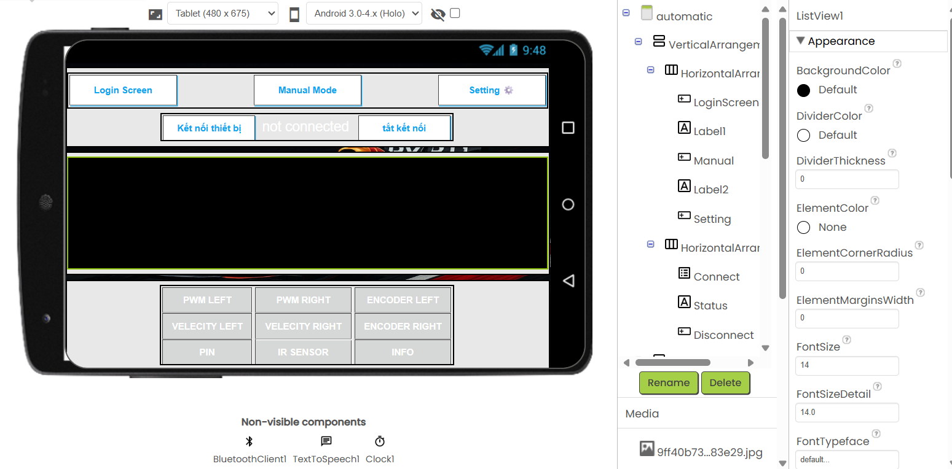

Hình 4.3 Giao diện đọc dữ liệu App

Màn hình này dùng để hiển thị các thông tin phản hồi từ robot gửi về như: **giá trị cảm biến tường (IR sensor)**, **xung encoder**, **tốc độ bánh xe**, hoặc **khoảng cách đo được** (nếu robot có cảm biến siêu âm). Dữ liệu được hiển thị dạng **Label động**, cập nhật theo chu kỳ định sẵn, giúp người dùng quan sát trạng thái robot theo thời gian thực. Mục đích của màn hình này là phục vụ **quá trình giám sát và hiệu chỉnh thuật toán điều khiển**.

**4. Màn hình Automatic (Tự động)**

Đây là màn hình dành cho chế độ vận hành tự động của robot. Giao diện cho phép người dùng chọn các chế độ như **“Tránh vật cản”** hoặc **“Dò line”**, được cài đặt sẵn trong chương trình Arduino. Khi người dùng chọn chế độ và nhấn **Start**, ứng dụng gửi lệnh kích hoạt qua Bluetooth. Màn hình cũng hiển thị trạng thái hiện tại của robot (đang chạy, dừng, hoặc gặp vật cản), hỗ trợ quá trình theo dõi hoạt động tự động.

**5. Màn hình Setting (Cài đặt hệ thống)**

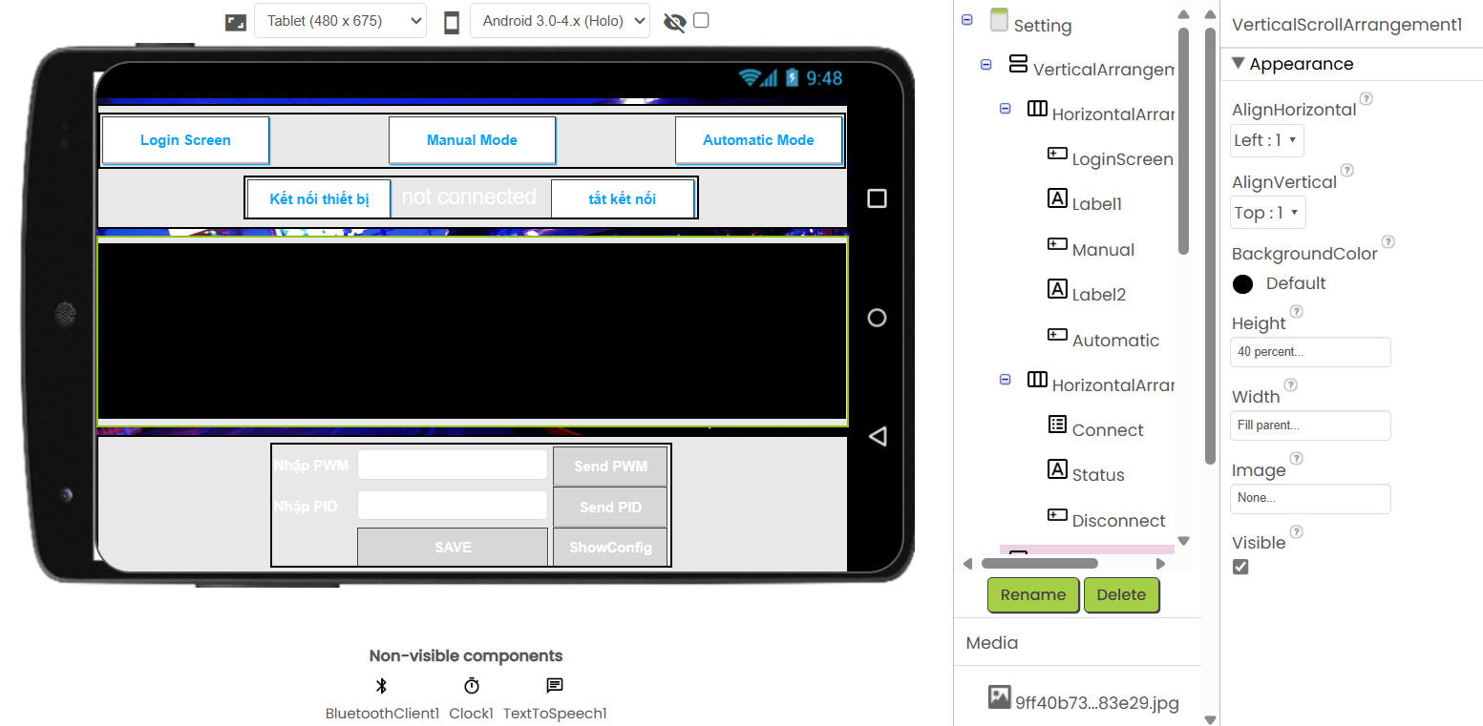

Hình 4.4 Giao diện setting hệ thống App

Màn hình Setting cho phép người dùng điều chỉnh các tham số điều khiển của robot mà không cần nạp lại chương trình. Các thông số bao gồm:

* **Tốc độ quay bánh xe (PWM hoặc RPM)**
* **Ngưỡng cảm biến hồng ngoại (IR Threshold)**
* **Giá trị hệ số PID (nếu sử dụng trong chế độ tự động)**

Sau khi thay đổi, người dùng có thể nhấn nút **“Lưu và gửi”** để truyền dữ liệu cài đặt sang Arduino. Nhờ đó, việc tinh chỉnh robot trở nên linh hoạt và thuận tiện hơn, đặc biệt trong giai đoạn thử nghiệm thực tế.

## 4.2. Các khối lệnh điều khiển Bluetooth

Trong ứng dụng được xây dựng bằng **MIT App Inventor**, quá trình giao tiếp Bluetooth được thực hiện thông qua các **khối lệnh (Blocks)** mô phỏng cấu trúc lập trình trực quan. Các khối này đảm nhiệm việc **kết nối**, **truyền dữ liệu điều khiển** từ điện thoại đến vi điều khiển **Arduino Nano**, và **nhận phản hồi** từ robot. Từng khối chức năng được thiết kế riêng biệt để đảm bảo quá trình truyền nhận tín hiệu ổn định, phản hồi nhanh và dễ mở rộng.

**4.2.1. Khối kết nối Bluetooth**

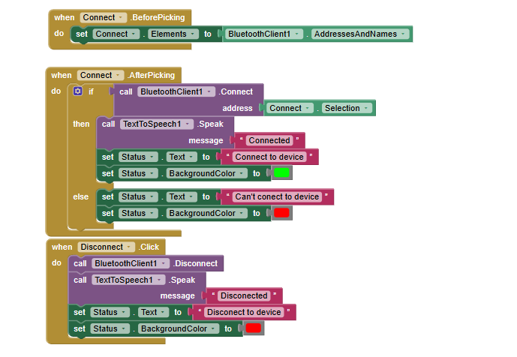

Hình 4.5 Block logic kết nối Bluetooth

Khối này chịu trách nhiệm **tìm kiếm, ghép nối và kết nối** với module **HC-05**. Khi người dùng mở ứng dụng, App Inventor sẽ tự động quét các thiết bị Bluetooth gần đó, sau đó hiển thị danh sách để người dùng chọn. Khi nhấn nút “**Connect**”, chương trình sử dụng các hàm trong **BluetoothClient.Connect(address)** để thiết lập kênh truyền UART không dây giữa điện thoại và module HC-05. Sau khi kết nối thành công, ứng dụng chuyển sang trạng thái “Connected” và cho phép gửi lệnh điều khiển.

Hệ thống cũng có cơ chế kiểm tra kết nối định kỳ. Nếu Bluetooth bị ngắt, ứng dụng sẽ thông báo lỗi (“Disconnected”) và yêu cầu người dùng kết nối lại. Điều này giúp đảm bảo tính an toàn và độ tin cậy trong suốt quá trình điều khiển robot.

**4.2.2. Khối gửi lệnh điều khiển**

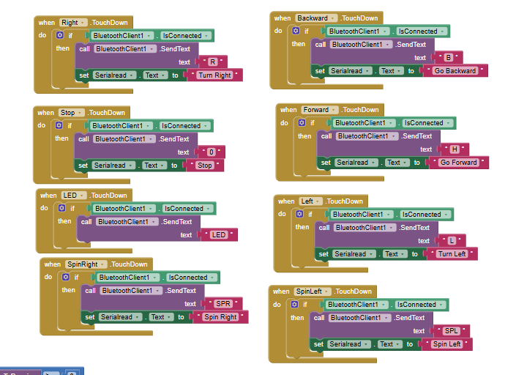

Hình 4.6 Block logic gửi lệnh điều khiển

Mỗi nút bấm trong giao diện **Manual Control** (như “Forward”, “Backward”, “Left”, “Right”, “Stop”) được gắn với một khối lệnh **BluetoothClient.SendText()**, truyền các ký tự tương ứng (“H”, “B”, “L”, “R”, “0”) tới Arduino Nano.  
Khi người dùng nhấn giữ nút, ứng dụng gửi liên tục lệnh di chuyển với chu kỳ ngắn (khoảng 100–200 ms), giúp robot phản ứng tức thời. Khi nút được thả ra, lệnh “0” (Stop) sẽ được gửi để robot dừng lại ngay lập tức.

Ngoài ra, các lệnh đặc biệt như SPL, SPR, LED, hoặc nhóm SetPWM, SetPID, SetIR trong **màn hình Setting** cũng được gửi thông qua cùng cơ chế này, giúp người dùng dễ dàng cấu hình và hiệu chỉnh robot mà không cần nạp lại chương trình.

**4.2.3. Khối nhận dữ liệu phản hồi**

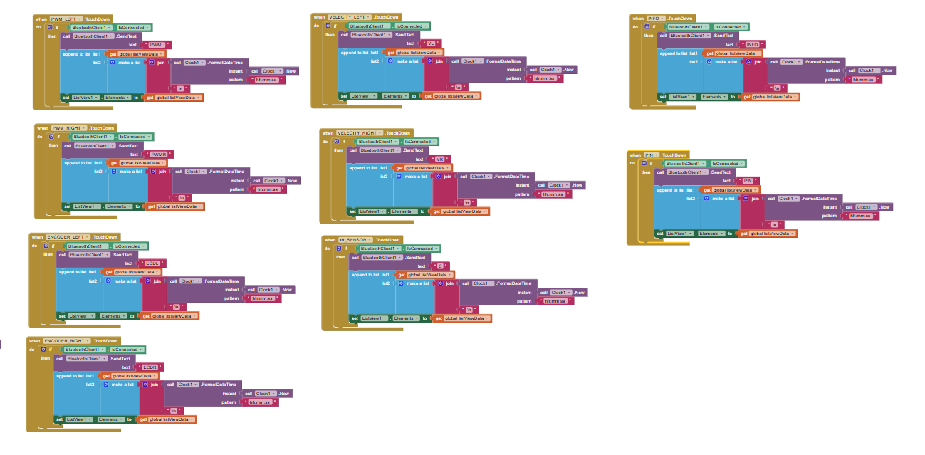

Hình 4.7 Block logic đọc dữ liệu phản hồi

Ở các màn hình như **Read Data** hoặc **Automatic**, ứng dụng sử dụng khối **BluetoothClient.ReceiveText()** để đọc dữ liệu phản hồi do Arduino gửi về. Dữ liệu bao gồm giá trị PWM, vận tốc bánh xe, số vòng encoder, ngưỡng cảm biến IR và điện áp pin.  
Các thông tin này được hiển thị trực tiếp lên giao diện App Inventor thông qua các nhãn (Label) hoặc hộp văn bản (TextBox), giúp người dùng theo dõi tình trạng robot theo thời gian thực.

Cơ chế đọc dữ liệu được lập trình theo chu kỳ bằng **Clock.Timer**, đảm bảo ứng dụng không bị treo khi truyền dữ liệu liên tục. Việc tách riêng khối gửi và nhận giúp tránh xung đột dữ liệu trên đường truyền Bluetooth, đồng thời tăng tính ổn định khi robot hoạt động trong môi trường tự hành.

## 4.3. Lập trình Arduino Nano nhận và xử lý lệnh

Arduino Nano đóng vai trò là **bộ vi điều khiển trung tâm của hệ thống**, chịu trách nhiệm **nhận lệnh điều khiển từ thiết bị di động qua module Bluetooth HC-05**, đồng thời **xử lý tín hiệu và điều khiển các phần tử phần cứng** như động cơ, cảm biến và đèn LED. Chương trình được lập trình trên nền tảng **Arduino IDE**, sử dụng ngôn ngữ C/C++, với cấu trúc bao gồm phần khởi tạo, vòng lặp chính và các hàm xử lý riêng biệt cho từng nhóm chức năng. Cách tổ chức này giúp chương trình dễ đọc, dễ mở rộng và đảm bảo hoạt động ổn định của robot trong mọi chế độ.

Khi người dùng thao tác trên ứng dụng MIT App Inventor, các lệnh điều khiển như “H”, “B”, “L”, “R”, “SPL”, “SPR” hay “0” được gửi qua **Bluetooth UART** tới Arduino Nano. Bộ vi điều khiển đọc dữ liệu bằng hàm Serial.readString() và tiến hành **phân tích cú pháp (parse)** để xác định loại lệnh và tham số đi kèm. Với mỗi loại lệnh, Arduino sẽ gọi các hàm tương ứng: lệnh “H” kích hoạt hàm moveForward() để robot tiến, “B” gọi moveBackward() để lùi, “L” và “R” dùng để quay trái, phải 90 độ, trong khi “0” dùng để dừng khẩn cấp cả hai động cơ. Việc tổ chức các lệnh dưới dạng hàm riêng biệt giúp robot phản hồi nhanh và tránh xung đột trong điều khiển.

Bên cạnh các lệnh di chuyển, chương trình còn hỗ trợ nhóm **lệnh đọc dữ liệu cảm biến và thông số hệ thống**, bao gồm PWML, PWMR, ECDL, ECDR, VL, VR, PIN và S. Khi nhận được các lệnh này, Arduino sẽ đọc giá trị hiện tại của các cảm biến và encoder, sau đó gửi lại dữ liệu phản hồi cho ứng dụng để hiển thị. Nhờ vậy, người dùng có thể theo dõi **tốc độ, số vòng quay bánh xe, điện áp pin, và giá trị cảm biến IR** theo thời gian thực, phục vụ cho việc kiểm tra và giám sát quá trình hoạt động của robot.

Ngoài ra, nhóm **lệnh cấu hình và hiệu chỉnh (Setting)** cho phép người dùng thay đổi các thông số điều khiển trực tiếp thông qua ứng dụng mà không cần nạp lại chương trình. Các lệnh này bao gồm SetPWM, SetPID, SetIR, SetTurnL, SetTurnR và ShowConfig. Ví dụ, lệnh SetPID 1.2 0.4 0.1 giúp cập nhật các hệ số PID trong quá trình điều khiển tốc độ bánh xe, còn SetIR 500 thay đổi ngưỡng cảm biến hồng ngoại để robot thích ứng với điều kiện ánh sáng khác nhau. Nhờ các lệnh này, hệ thống trở nên **linh hoạt, dễ tinh chỉnh và thuận tiện cho quá trình thử nghiệm thực tế**.

Về mặt cấu trúc, chương trình Arduino gồm ba phần chính: **(1)** khởi tạo hệ thống và cấu hình phần cứng; **(2)** vòng lặp chính loop() chịu trách nhiệm kiểm tra dữ liệu nhận từ Bluetooth và gọi các hàm xử lý tương ứng; **(3)** các hàm con thực hiện điều khiển động cơ, đọc cảm biến và gửi phản hồi. Cách lập trình này giúp **Arduino hoạt động ổn định, phản hồi nhanh** và duy trì khả năng điều khiển robot một cách chính xác, đặc biệt trong các chế độ thủ công hoặc tự động.

Nhờ cơ chế truyền nhận dữ liệu tuần tự qua Bluetooth, Arduino Nano không chỉ đóng vai trò là **trung tâm xử lý tín hiệu điều khiển**, mà còn là **cầu nối giao tiếp thông minh giữa người dùng và phần cứng robot**, đảm bảo hệ thống hoạt động chính xác, tin cậy và có thể mở rộng trong các nghiên cứu hoặc ứng dụng nâng cao sau này.

## 4.4. Mô tả chi tiết các chức năng điều khiển (tiến, lùi, rẽ trái, rẽ phải, dừng)

Trong ứng dụng được phát triển bằng **MIT App Inventor**, giao diện **Manual Control** đóng vai trò trung tâm trong quá trình điều khiển thủ công robot UKMarsBot. Giao diện này được thiết kế đơn giản, trực quan với các nút điều hướng cơ bản: **Forward (Tiến)**, **Backward (Lùi)**, **Left (Rẽ trái)**, **Right (Rẽ phải)** và **Stop (Dừng)**. Mỗi nút được lập trình thông qua khối lệnh **BluetoothClient.SendText()**, có nhiệm vụ gửi ký tự điều khiển tương ứng đến **Arduino Nano** thông qua module **HC-05**. Việc phân tách rõ ràng giữa từng lệnh giúp hệ thống phản hồi nhanh, hạn chế độ trễ trong quá trình điều khiển và đảm bảo tính ổn định khi robot hoạt động trong môi trường thực tế.

Khi người dùng nhấn nút **Forward**, ứng dụng gửi ký tự "H" đến vi điều khiển. Arduino nhận được lệnh này sẽ kích hoạt hàm moveForward(), điều khiển cả hai động cơ quay cùng chiều với tốc độ PWM mặc định, giúp robot di chuyển thẳng về phía trước. Tương tự, khi nhấn **Backward**, lệnh "B" được gửi đi, kích hoạt hàm moveBackward(), đảo chiều quay của hai động cơ để robot lùi lại. Hai chức năng này thường được sử dụng khi người dùng muốn di chuyển robot theo đường thẳng hoặc kiểm tra cân bằng tốc độ hai bánh.

Đối với chức năng **rẽ trái (Left)** và **rẽ phải (Right)**, các nút tương ứng gửi ký tự "L" và "R" đến Arduino. Khi nhận lệnh "L", Arduino kích hoạt hàm turnLeft(), cho bánh phải quay tiến và bánh trái quay lùi, tạo chuyển động xoay tại chỗ theo hướng ngược chiều kim đồng hồ. Ngược lại, với lệnh "R", hàm turnRight() được gọi, cho bánh trái quay tiến và bánh phải quay lùi, giúp robot xoay thuận chiều kim đồng hồ. Góc quay mặc định của robot được hiệu chỉnh sẵn tương đương **90 độ**, nhưng có thể điều chỉnh bằng các lệnh trong phần **Setting**, như SetTurnL hoặc SetTurnR, nhằm đảm bảo độ chính xác trong môi trường hoạt động thực tế.

Chức năng **dừng (Stop)** được gắn với nút có biểu tượng hình vuông hoặc dòng chữ “STOP”. Khi nhấn, ứng dụng gửi ký tự "0" qua Bluetooth đến Arduino. Vi điều khiển ngay lập tức thực thi hàm stopMotor(), ngắt tín hiệu PWM của cả hai động cơ, giúp robot dừng lại tức thì. Đây là lệnh quan trọng nhằm đảm bảo **an toàn** khi vận hành, đặc biệt trong các trường hợp robot gặp vật cản hoặc người dùng muốn tạm dừng hoạt động khẩn cấp.

Các khối lệnh trong MIT App Inventor cũng được lập trình để phản hồi nhanh và ổn định: khi người dùng **nhấn giữ nút điều khiển**, ứng dụng gửi liên tục lệnh điều khiển với chu kỳ ngắn (khoảng 100–200 ms), và **ngừng gửi khi nút được thả ra**, đảm bảo robot không bị trễ hoặc tiếp tục chạy ngoài ý muốn. Ngoài ra, giao diện còn hiển thị **trạng thái kết nối Bluetooth** (Connected/Disconnected) giúp người dùng dễ dàng theo dõi và đảm bảo quá trình điều khiển được thực hiện an toàn, chính xác.

# CHƯƠNG 5. KẾT QUẢ VÀ ĐÁNH GIÁ

## 5.1. Kết quả thực nghiệm

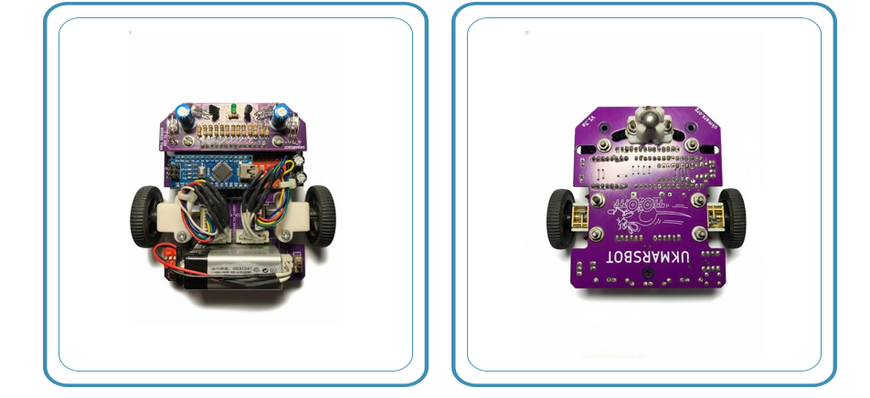

Hình 5.1 Kết quả triển khai hệ thống

Sau khi hoàn thiện phần cứng, lập trình điều khiển và giao diện người dùng, hệ thống **robot di động UKMARSBOT** được tiến hành thực nghiệm để đánh giá khả năng hoạt động thực tế. Mục tiêu của quá trình này là kiểm chứng tính **ổn định của kết nối Bluetooth**, **độ nhạy trong phản hồi lệnh điều khiển**, cũng như **hiệu quả vận hành của các khối phần cứng và phần mềm**.

Ở giai đoạn đầu, việc kiểm tra kết nối giữa module **HC-05** và ứng dụng điều khiển trên điện thoại được thực hiện. Kết quả cho thấy module có thể ghép nối với điện thoại trong khoảng **2–3 giây** kể từ khi khởi động hệ thống. Sau khi kết nối, các lệnh được truyền đi gần như **tức thời**, với độ trễ trung bình chỉ khoảng **150–200 mili giây**, đảm bảo độ mượt và tính ổn định trong quá trình điều khiển. Phạm vi kết nối ổn định duy trì trong khoảng **8–10 mét**, không xuất hiện tình trạng mất tín hiệu hoặc gián đoạn khi robot di chuyển.

Trong quá trình vận hành, robot phản hồi chính xác với các lệnh cơ bản như **tiến (H)**, **lùi (B)**, **rẽ trái (L)**, **rẽ phải (R)** và **dừng (0)**. Hệ thống cũng thực hiện tốt các lệnh đặc biệt như **quay vòng trái (SPL)** và **quay vòng phải (SPR)**, giúp robot xoay quanh trục của mình mà không bị trượt lệch. Các bánh xe được điều khiển bằng thuật toán **PID**, giúp cân bằng tốc độ giữa hai bên, nhờ đó robot có thể di chuyển thẳng và ổn định ngay cả khi mặt sàn có độ ma sát không đồng đều. Tốc độ và góc quay được kiểm chứng thực tế cho thấy độ sai lệch rất nhỏ, đảm bảo yêu cầu về độ chính xác trong điều khiển.

Bên cạnh khả năng di chuyển, hệ thống cũng cho phép **đọc và phản hồi dữ liệu cảm biến** thông qua các lệnh S, VL, VR, ECDL, ECDR và PIN. Người dùng có thể quan sát giá trị các cảm biến IR, tốc độ bánh xe, số vòng encoder và dung lượng pin trực tiếp trên ứng dụng hoặc Serial Monitor. Tính năng này giúp quá trình hiệu chỉnh hệ thống trở nên thuận tiện hơn, đặc biệt trong việc tinh chỉnh ngưỡng cảm biến hoặc điều chỉnh hệ số PID nhằm đạt được hiệu quả vận hành tối ưu.

Tổng hợp kết quả thực nghiệm cho thấy hệ thống **hoạt động ổn định, phản hồi nhanh và chính xác** trong tất cả các chế độ. Robot duy trì khả năng điều khiển liên tục trong thời gian dài mà không gặp lỗi về kết nối hay trễ phản hồi. Giao diện trên MIT App Inventor cho phép thao tác điều khiển dễ dàng và trực quan, hỗ trợ người dùng quản lý và giám sát hoạt động của robot một cách hiệu quả.

## 5.2. Kiểm thử chức năng ứng dụng

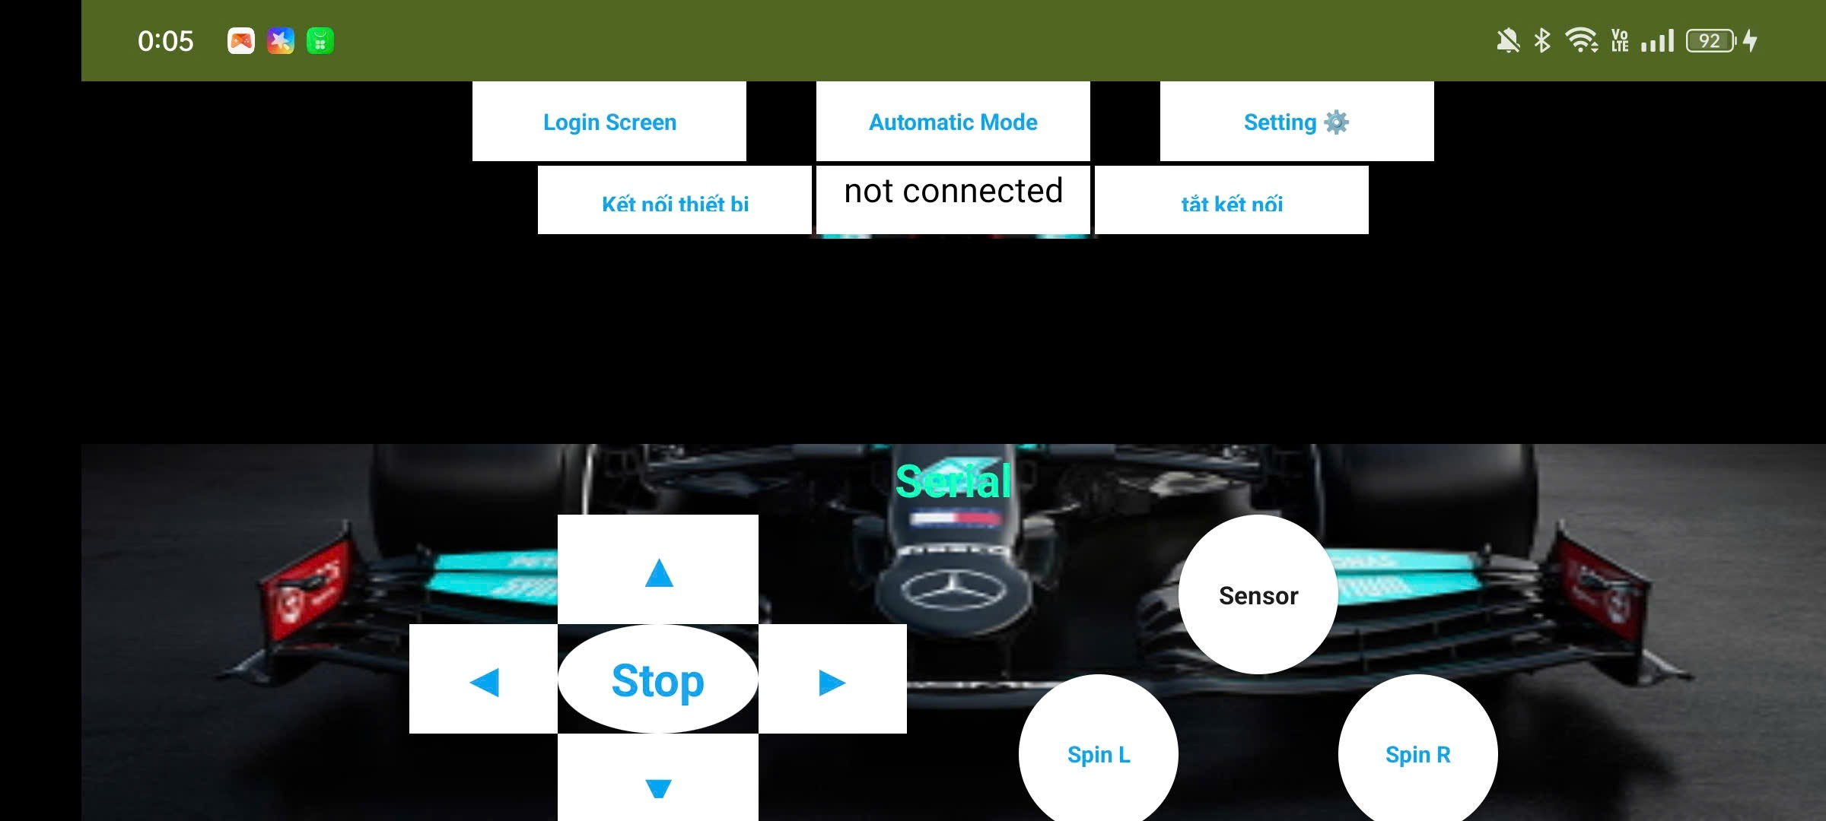

Hình 5.2 Giao diện điều khiển của hệ thống

Để đánh giá tính chính xác và độ ổn định của ứng dụng điều khiển được thiết kế trên nền tảng **MIT App Inventor**, nhóm tiến hành kiểm thử toàn bộ các chức năng chính của hệ thống. Quá trình kiểm thử được thực hiện trên thiết bị di động Android, kết nối với robot thông qua module **Bluetooth HC-05**. Các chức năng được thử nghiệm bao gồm: đăng nhập, điều khiển thủ công (Manual), đọc dữ liệu cảm biến và encoder (Read Data), chế độ tự động (Automatic), và cài đặt hệ thống (Setting).

Khi khởi động ứng dụng, giao diện **màn hình đăng nhập (Login)** được hiển thị đầu tiên. Người dùng cần nhập đúng mã truy cập để có thể sử dụng các chức năng điều khiển, giúp tăng tính bảo mật và tránh truy cập trái phép. Sau khi đăng nhập thành công, ứng dụng chuyển sang **màn hình chính Manual**, nơi người dùng có thể gửi các lệnh điều khiển tiến, lùi, rẽ trái, rẽ phải, dừng, hoặc quay vòng. Các nút lệnh được bố trí hợp lý, dễ thao tác và có phản hồi nhanh. Trong quá trình kiểm thử, độ trễ giữa thao tác nhấn nút và phản ứng của robot được đo trung bình khoảng **0.15–0.2 giây**, đảm bảo trải nghiệm điều khiển mượt mà và chính xác.

Tiếp theo, nhóm tiến hành kiểm tra **màn hình Read Data**, nơi người dùng có thể theo dõi các thông tin phản hồi từ robot. Kết quả hiển thị bao gồm **tốc độ hai bánh xe (VL, VR)**, **số vòng quay encoder (ECDL, ECDR)**, **trạng thái cảm biến IR**, và **mức pin hiện tại (PIN)**. Dữ liệu được cập nhật định kỳ, giúp người dùng nắm bắt được tình trạng hoạt động thực tế của robot. Qua kiểm thử, dữ liệu đọc được ổn định, không có hiện tượng sai lệch hoặc giật lag, chứng tỏ giao tiếp Bluetooth hai chiều hoạt động hiệu quả.

Đối với **màn hình Automatic**, hai chế độ chính gồm **tránh vật cản** và **dò line** được thử nghiệm. Trong chế độ tránh vật cản, robot sử dụng cảm biến IR để phát hiện vật thể phía trước và tự động thay đổi hướng di chuyển. Trong chế độ dò line, robot di chuyển theo đường line đen được vẽ trên nền trắng. Cả hai chức năng đều hoạt động đúng theo thiết kế, thể hiện khả năng xử lý tự động của hệ thống mà không cần sự can thiệp thủ công từ người dùng.

Cuối cùng, **màn hình Setting** được kiểm thử để đảm bảo các thông số cài đặt như **tốc độ quay bánh xe (PWM)**, **ngưỡng cảm biến IR**, hoặc **bộ điều khiển PID** có thể được thay đổi trực tiếp từ ứng dụng và lưu lại thành công. Việc hiệu chỉnh các giá trị này giúp robot hoạt động ổn định hơn trong từng môi trường cụ thể. Trong thử nghiệm, các thay đổi được phản hồi tức thì và lưu trữ chính xác trên vi điều khiển, khẳng định tính linh hoạt của hệ thống.

Kết quả tổng hợp cho thấy **ứng dụng MIT App Inventor hoạt động ổn định, giao diện thân thiện, dễ sử dụng và có phản hồi nhanh**. Các chức năng đều đạt yêu cầu thiết kế, không xảy ra lỗi truyền dữ liệu hay ngắt kết nối trong quá trình vận hành. Việc kiểm thử thành công các tính năng này chứng minh ứng dụng hoàn toàn đáp ứng yêu cầu điều khiển và giám sát robot trong thời gian thực, đồng thời tạo nền tảng vững chắc cho việc phát triển thêm các chức năng nâng cao trong tương lai.

## 5.3. Đánh giá hiệu năng và độ ổn định của hệ thống

Sau khi hoàn tất quá trình kiểm thử, hệ thống điều khiển và giám sát robot di động qua Bluetooth được đánh giá về hai khía cạnh chính: **hiệu năng hoạt động** và **độ ổn định kết nối**. Kết quả cho thấy robot phản hồi tốt với các lệnh điều khiển từ ứng dụng MIT App Inventor, độ trễ trung bình trong khoảng **150–200 ms**, hoàn toàn chấp nhận được đối với hệ thống giao tiếp Bluetooth tầm ngắn. Các thao tác như tiến, lùi, rẽ trái, rẽ phải và dừng được thực thi chính xác, không có hiện tượng trễ hoặc mất tín hiệu khi robot di chuyển trong phạm vi dưới **8 mét**.

Về mặt xử lý tín hiệu, Arduino Nano đảm nhận nhiệm vụ tiếp nhận, giải mã và thực thi lệnh điều khiển một cách ổn định. Bộ điều khiển TB6612FNG giúp việc điều khiển tốc độ và hướng quay của động cơ DC diễn ra trơn tru, đồng thời hạn chế nhiễu điện từ gây ảnh hưởng đến mạch logic. Trong các thử nghiệm kéo dài, robot hoạt động liên tục trong thời gian hơn **25 phút** mà không gặp lỗi treo hệ thống hoặc mất kết nối Bluetooth, chứng tỏ tính ổn định cao của cả phần cứng lẫn phần mềm.

Về hiệu năng giám sát, dữ liệu phản hồi như vận tốc bánh xe, số vòng encoder, và giá trị cảm biến IR được truyền về ứng dụng với độ trễ thấp, đảm bảo khả năng theo dõi trạng thái robot gần như theo thời gian thực. Pin 9V 650mAh cung cấp năng lượng ổn định, cho phép robot vận hành trong thời gian đủ dài để thực hiện các bài kiểm thử và vận hành cơ bản. Nhìn chung, hệ thống đạt hiệu suất cao, ổn định trong quá trình sử dụng, đáp ứng yêu cầu của một mô hình robot điều khiển không dây qua thiết bị di động.

## 5.4. So sánh với mục tiêu ban đầu

Mục tiêu ban đầu của đề tài là **xây dựng một ứng dụng di động có khả năng giám sát và điều khiển robot di động thông qua kết nối Bluetooth**, đồng thời đảm bảo hệ thống hoạt động ổn định, phản hồi nhanh và dễ mở rộng. Sau khi hoàn thành, các kết quả thu được **phù hợp và thậm chí vượt mong đợi ban đầu** ở nhiều khía cạnh. Ứng dụng MIT App Inventor không chỉ điều khiển robot thủ công mà còn hỗ trợ đọc dữ liệu cảm biến, hiển thị thông số encoder và tốc độ, cũng như cài đặt các thông số hệ thống như PWM, ngưỡng cảm biến hay PID.

So với yêu cầu đặt ra ban đầu, hệ thống thực tế đã được mở rộng thêm các tính năng **tự động tránh vật cản** và **dò line**, giúp nâng cao tính thông minh và tự chủ của robot. Độ ổn định kết nối Bluetooth được cải thiện nhờ tối ưu thuật toán truyền nhận dữ liệu và loại bỏ các gói tin dư thừa. Tốc độ phản hồi cũng được tối ưu thông qua việc xử lý song song giữa lệnh điều khiển và phản hồi trạng thái.

Tuy nhiên, vẫn còn một số điểm có thể cải thiện trong tương lai, như **tăng dung lượng pin** để kéo dài thời gian hoạt động, **nâng cấp giao tiếp lên Wi-Fi hoặc BLE** để mở rộng phạm vi điều khiển, và **bổ sung chức năng lưu trữ dữ liệu hoạt động**. Dù vậy, có thể khẳng định rằng hệ thống hiện tại **đã đạt và hoàn thành toàn bộ mục tiêu đề ra**, thể hiện tính ứng dụng cao, khả năng mở rộng tốt, và là nền tảng cho các nghiên cứu tiếp theo về robot di động thông minh.

# CHƯƠNG 6. KẾT LUẬN VÀ HƯỚNG PHÁT TRIỂN

## 6.1. Kết luận chung

Đề tài **“Xây dựng ứng dụng di động giám sát và điều khiển robot di động”** đã được hoàn thành với đầy đủ các nội dung từ thiết kế phần cứng, xây dựng ứng dụng điều khiển đến kiểm thử và đánh giá kết quả thực nghiệm. Hệ thống cho phép người dùng điều khiển robot thông qua kết nối **Bluetooth HC-05** với vi điều khiển **Arduino Nano**, đồng thời giám sát các thông số vận hành như tốc độ, số vòng encoder, giá trị cảm biến và mức pin theo thời gian thực. Ứng dụng được phát triển trên nền tảng **MIT App Inventor** có giao diện trực quan, dễ sử dụng và hoạt động ổn định trong quá trình thử nghiệm.

Kết quả cho thấy hệ thống đáp ứng tốt các yêu cầu về **tính linh hoạt, tính ổn định và khả năng phản hồi nhanh**. Robot có thể thực hiện các chế độ điều khiển thủ công, bán tự động và tự động (tránh vật cản, dò line), qua đó chứng minh được khả năng mở rộng của mô hình. Đề tài không chỉ giúp sinh viên củng cố kiến thức về lập trình di động và điều khiển nhúng mà còn tạo nền tảng cho việc nghiên cứu sâu hơn về các hệ thống robot thông minh trong tương lai.

## 6.2. Ưu điểm của hệ thống

Một trong những ưu điểm nổi bật nhất của hệ thống là **hiệu năng hoạt động ổn định và độ trễ phản hồi thấp**. Trong quá trình thử nghiệm, thời gian phản hồi trung bình chỉ khoảng **0.15–0.2 giây**, đảm bảo các lệnh điều khiển được thực thi gần như tức thì. Nhờ đó, người dùng có thể dễ dàng điều khiển robot theo ý muốn, ngay cả trong các thao tác cần độ chính xác cao như rẽ, dừng hoặc quay vòng tại chỗ.

Bên cạnh đó, **giao diện điều khiển trên ứng dụng MIT App Inventor** được thiết kế thân thiện, trực quan và dễ sử dụng. Các nút điều khiển được bố trí hợp lý, hỗ trợ nhiều chế độ như **Manual (điều khiển thủ công)**, **Automatic (tự động tránh vật cản và dò line)**, **Read Data (đọc dữ liệu cảm biến và encoder)**, và **Setting (thiết lập thông số hệ thống)**. Giao diện này giúp người dùng không chỉ điều khiển robot mà còn theo dõi được toàn bộ trạng thái hoạt động một cách rõ ràng, tiện lợi.

Về phần cứng, hệ thống sử dụng **các linh kiện phổ biến, giá thành thấp và dễ lắp ráp**, bao gồm Arduino Nano, module Bluetooth HC-05, driver động cơ TB6612FNG và cảm biến IR. Việc lựa chọn các linh kiện này không chỉ giúp tiết kiệm chi phí mà còn đảm bảo tính tương thích và khả năng thay thế cao. Cấu trúc phần cứng gọn nhẹ, đơn giản nhưng vẫn đảm bảo đầy đủ chức năng điều khiển và giám sát, phù hợp với môi trường học tập, nghiên cứu và thực hành.

Cuối cùng, hệ thống thể hiện **tính linh hoạt và khả năng mở rộng tốt**. Mô hình robot có thể được nâng cấp thêm nhiều chức năng khác như điều khiển qua Wi-Fi, lưu trữ dữ liệu vận hành, hiển thị bản đồ di chuyển hoặc tích hợp thêm cảm biến thông minh. Nhờ đó, đề tài không chỉ dừng lại ở mức mô hình học thuật mà còn có tiềm năng ứng dụng trong các lĩnh vực như **robot tự hành mini, giám sát môi trường hoặc vận chuyển tự động quy mô nhỏ**.

## 6.3. Hạn chế và khó khăn gặp phải

Trong quá trình thực hiện, nhóm gặp một số **hạn chế kỹ thuật** và **khó khăn thực tế**. Thứ nhất, **phạm vi hoạt động của Bluetooth HC-05** chỉ giới hạn trong khoảng 8–10 mét, gây khó khăn cho việc điều khiển trong không gian rộng. Thứ hai, **nguồn pin 9V 650mAh** có dung lượng thấp, khiến thời gian hoạt động liên tục của robot bị giới hạn. Ngoài ra, việc đọc và xử lý dữ liệu từ cảm biến IR trong môi trường sáng mạnh đôi khi gây sai lệch, ảnh hưởng đến chế độ dò line hoặc tránh vật cản.

Trong quá trình thực hiện đề tài, nhóm gặp một số **khó khăn về thời gian và điều kiện thử nghiệm**, dẫn đến việc **chức năng tự động (Automatic)** chưa được triển khai hoàn chỉnh. Cụ thể, các thuật toán tránh vật cản và dò line mới chỉ dừng ở mức thu thập dữ liệu cảm biến, chưa tích hợp được vào mô hình điều khiển tổng thể.

Một khó khăn khác là việc **đồng bộ dữ liệu hai chiều giữa robot và ứng dụng** đôi lúc xuất hiện độ trễ khi truyền nhiều gói tin liên tục. Trong giai đoạn lập trình MIT App Inventor, việc giới hạn chức năng của nền tảng kéo theo một số khó khăn trong việc xử lý dữ liệu thời gian thực hoặc giao diện đồ họa nâng cao. Tuy nhiên, các vấn đề này đã được khắc phục phần lớn thông qua tối ưu thuật toán và quy trình truyền nhận dữ liệu.

## 6.4. Hướng phát triển trong tương lai

Trong tương lai, hệ thống có thể được **phát triển và nâng cấp** theo nhiều hướng để mở rộng khả năng ứng dụng thực tế. Trước hết, nhóm có thể **thay thế Bluetooth bằng Wi-Fi hoặc BLE**, giúp tăng phạm vi điều khiển và hỗ trợ kết nối với nhiều thiết bị cùng lúc. Tiếp theo, việc **tích hợp thêm cảm biến siêu âm hoặc LIDAR** sẽ nâng cao khả năng nhận biết môi trường, giúp robot di chuyển tự động thông minh hơn.

Bên cạnh đó, ứng dụng di động có thể được **phát triển lại trên nền tảng Android Studio hoặc Flutter**, cho phép thiết kế giao diện hiện đại, lưu trữ dữ liệu hoạt động, và hiển thị đồ thị thời gian thực. Về phần phần cứng, có thể **nâng cấp bộ nguồn** lên pin Li-ion hoặc pin sạc 2S để kéo dài thời gian vận hành. Cuối cùng, hướng nghiên cứu mở rộng là **kết nối hệ thống với nền tảng IoT hoặc Cloud**, giúp người dùng có thể giám sát và điều khiển robot từ xa qua Internet — tạo tiền đề cho các ứng dụng robot di động trong giám sát, vận chuyển, hoặc giáo dục thông minh.

# TÀI LIỆU THAM KHẢO

[1] R. R. Salunke, S. S. Kulkarni, and S. M. Jagdale, "Bluetooth (HC-05) based robot control using Android application from mobile," in *Proc. 2017 Int. Conf. on Data Management, Analytics and Innovation (ICDMAI)*, Pune, India, 2017, pp. 317-320.

[2] A. F. M. S. Saif, A. S. M. B. T. B. T, and M. S. H. Talukder, "Design and implementation of a voice-controlled robot using MIT App Inventor and Arduino," in *Proc. 2018 Int. Conf. on Innovations in Science, Engineering and Technology (ICISET)*, Chittagong, Bangladesh, 2018, pp. 248-251.

[3] M. A. M. H. B. M. N. A. H, "Monitoring and controlling of mobile robot using Android smartphone via Bluetooth," in *Proc. 2016 IEEE 5th Int. Conf. on Smart Instrumentation, Measurement and Application (ICSIMA)*, Putrajaya, Malaysia, 2016, pp. 1-5.

[4] D. Wolber, H. Abelson, E. Spertus, and L. Looney, *App Inventor 2: Create Your Own Android Apps*. Sebastopol, CA: O'Reilly Media, 2014.

[5] Massachusetts Institute of Technology, "MIT App Inventor," 2025. [Online]. Available: <https://appinventor.mit.edu/>. [Accessed: Oct. 31, 2025].

[6] "HC-05 Bluetooth Module Datasheet," Guangzhou HC Information Technology Co., Ltd. [Online]. Available: (Thường tìm thấy trên các trang web của nhà phân phối như SparkFun hoặc trong các tài liệu kỹ thuật của dự án). *Lưu ý: Bạn nên tìm phiên bản datasheet cụ thể cho module mình đang dùng.*

[7] "GA12-N20 Micro DC Gearmotor Datasheet," Pololu. [Online]. Available: <https://www.pololu.com/product/1101>. [Accessed: Oct. 31, 2025]. *(Đây là ví dụ cho một nhà cung cấp phổ biến, thông số kỹ thuật tương tự với động cơ N20 nói chung).*

[8] Y. D. J. J. T. T. T. C. C. M. Z. Z. "PID control for DC motor speed," in *Proc. 2017 IEEE 2nd Int. Conf. on Control and Robotics Engineering (ICCRE)*, Chengdu, China, 2017, pp. 177-181.

[9] "UKMARS - The UK Micromouse and Robotics Society," 2025. [Online]. Available: <http://ukmars.org/>. [Accessed: Oct. 31, 2025]. *(Tài liệu tham khảo về bối cảnh và tiêu chuẩn của robot Ukmarsbot/Micromouse).*

[10] S. Nur, M. H. N. M. Nasir, and M. A. A. Rahman, "Development of mobile robot control using Android application via Bluetooth," *Jurnal Teknologi*, vol. 78, no. 6-5, 2016, pp. 13-18.